МИНИСТЕРСТВО ОБРАЗОВАНИЯ И НАУКИ РОССИЙСКОЙ ФЕДЕРАЦИИ

Федеральное агентство по образованию

«Санкт-Петербургский государственный университет телекоммуникаций им. проф. М. А. Бонч-Бруевича (СПбГУТ)»

СПб ГУТ)))

**Распространение радиоволн и антенно-фидерные устройства**

ЛАБОРАТОРНАЯ РАБОТА № 1

**ИССЛЕДОВАНИЕ ПРОСТЫХ ВИБРАТОРНЫХ АНТЕНН**

Выполнил: **Балан К. А.** Студент группы: **РЦТ-22**

Преподаватель*:*

**Сидоркович Д. Р.**

*Санкт-Петербург*

**Цель работы**: Знакомство с общими принципами работы программы моделирования антенн MMANA. Исследование параметров простых вибраторных антенн с использованием программы MMANA.

**Содержание работы:**

1. Построить симметричный вибратор в свободном пространстве   
с длиной плеча l=0,25λ и рабочей частотой 100 МГц. С помощью программы MMANA cнять зависимость распределения тока и построить диаграмму направленности антенны в E и Н плоскостях.

2. Построить график зависимости RВХ, ХВХ, от частоты входного сигнала. Для этого следует выбрать вкладку «Вычисления», нажать кнопку «Графики», в открывшемся окне во вкладке «Настройки» установить Доп. точки = 4, Полоса = 120000 кГц, нажать кнопку «Доп. точки», перейти на вкладку «Z».

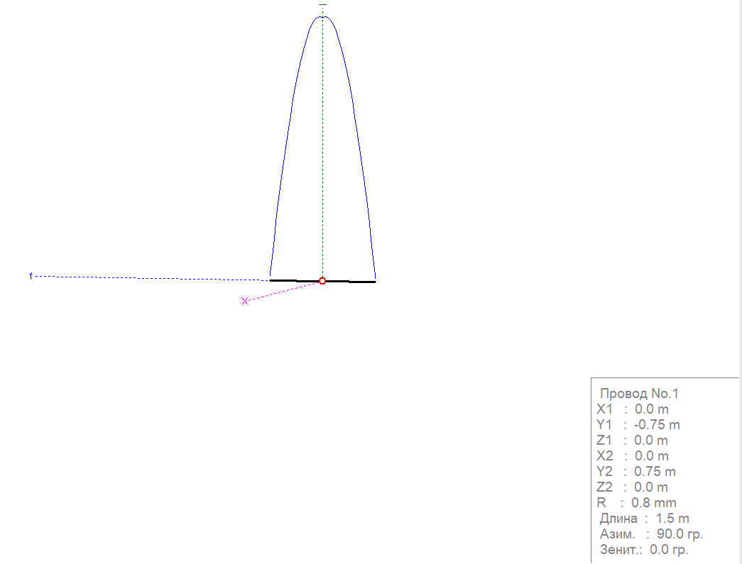

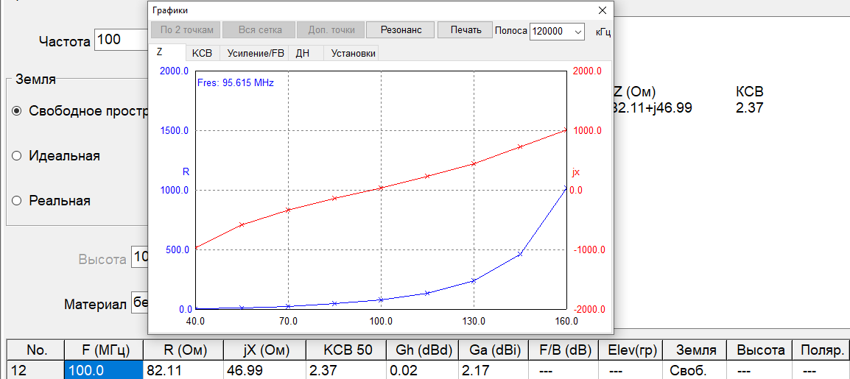

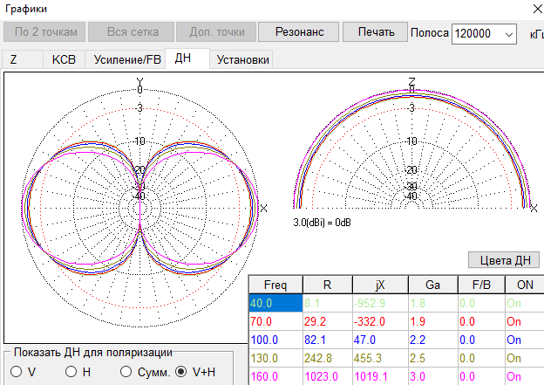

3. Снять зависимость распределения тока и диаграммы направленности антенны в Е и Н плоскостях для случаев, когда вибратор находится на высоте h для случаев ℎ 𝜆 = {0,25; 0,5; 1,0}: а) идеально проводящая земля; б) земля   
с сухой почвой (σ = 0,001 См/м, ε =20…30); в) земля с влажной почвой   
(σ = 0,1..0,5 См/м, ε =0,1).

А) Высота 0.75:

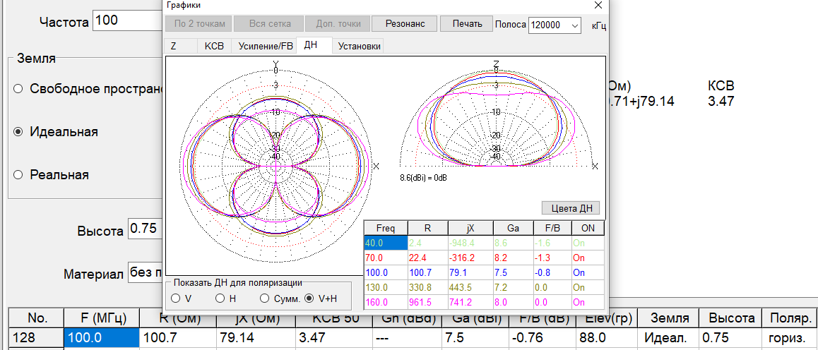

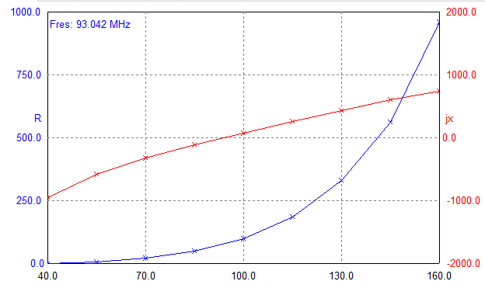

Высота 1.5

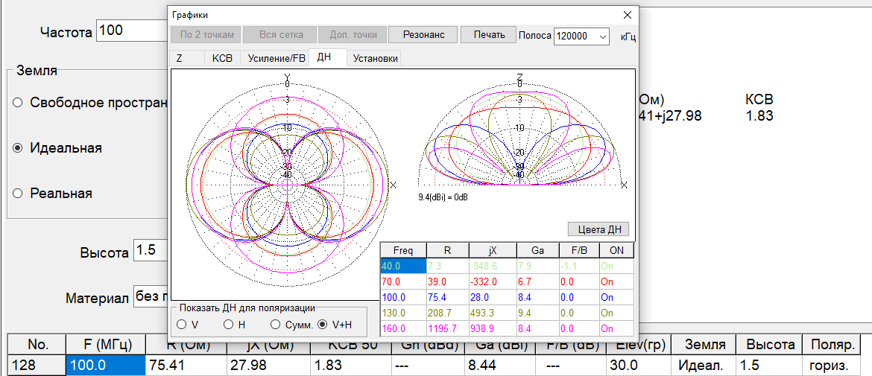

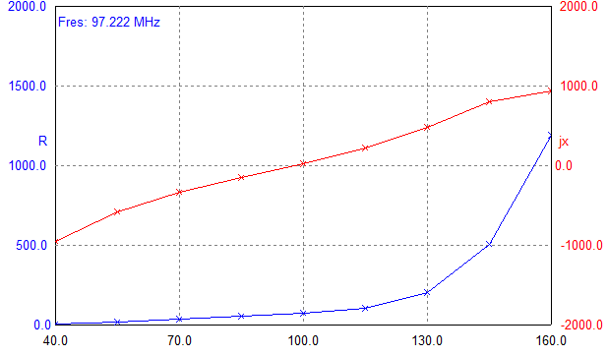

Высота 3

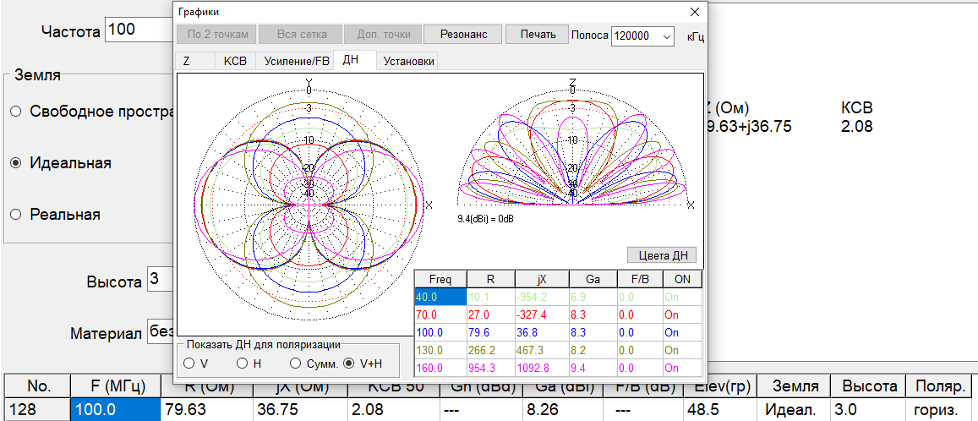

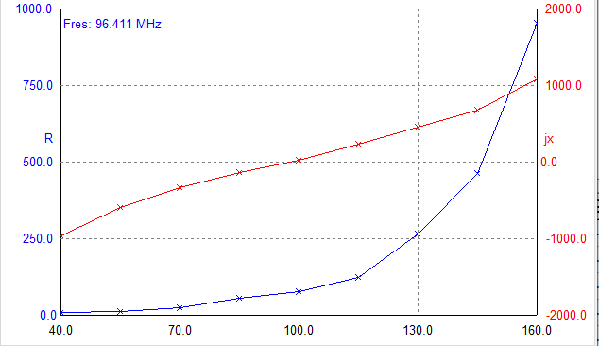

Б)

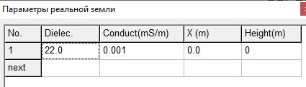

0.75

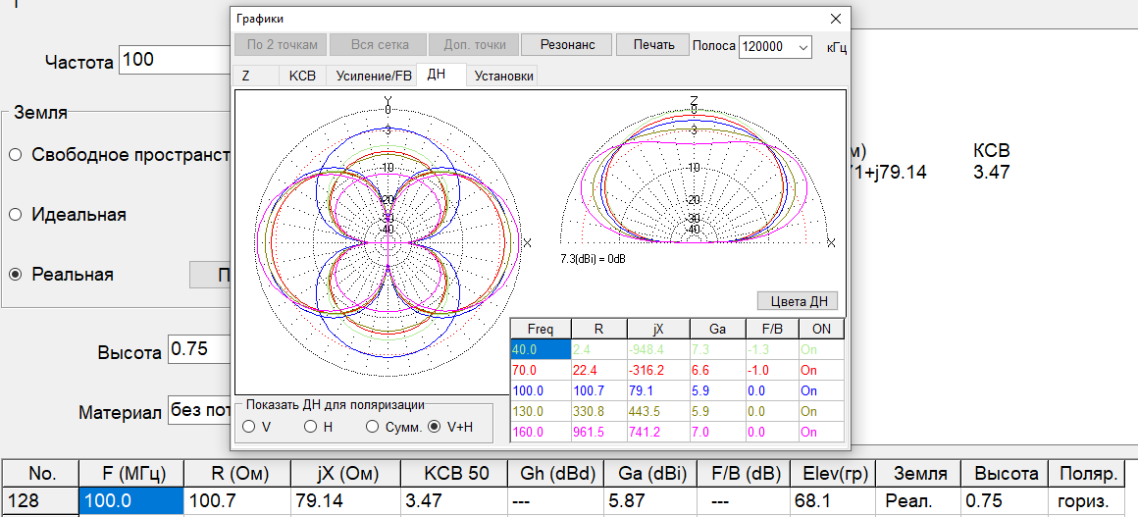

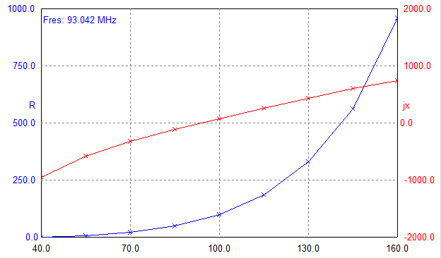

1.5

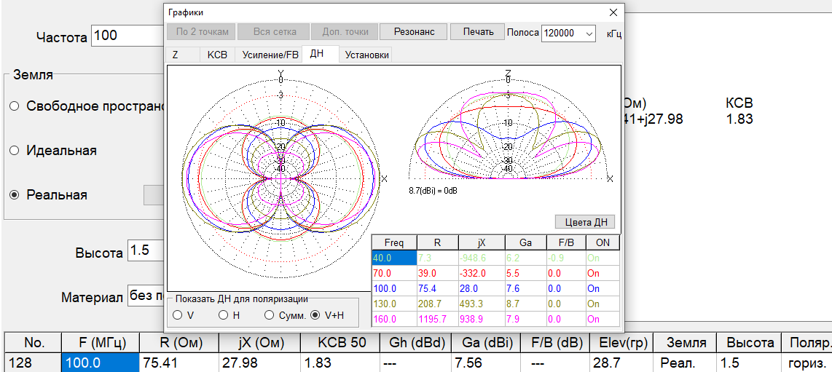

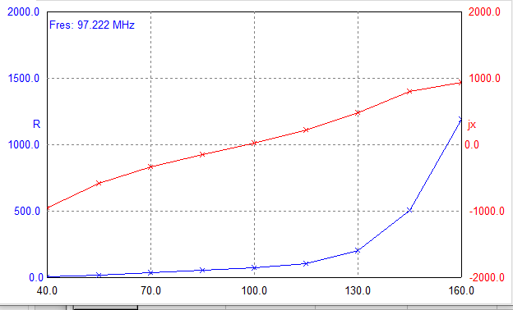

3

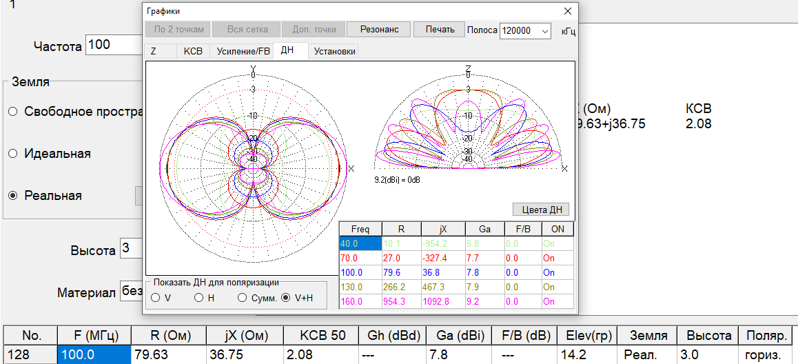

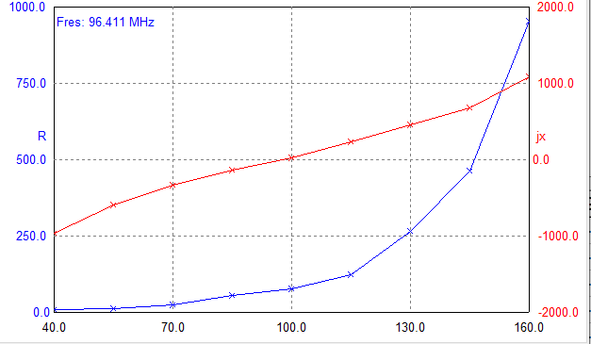

B)

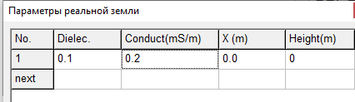

0.75

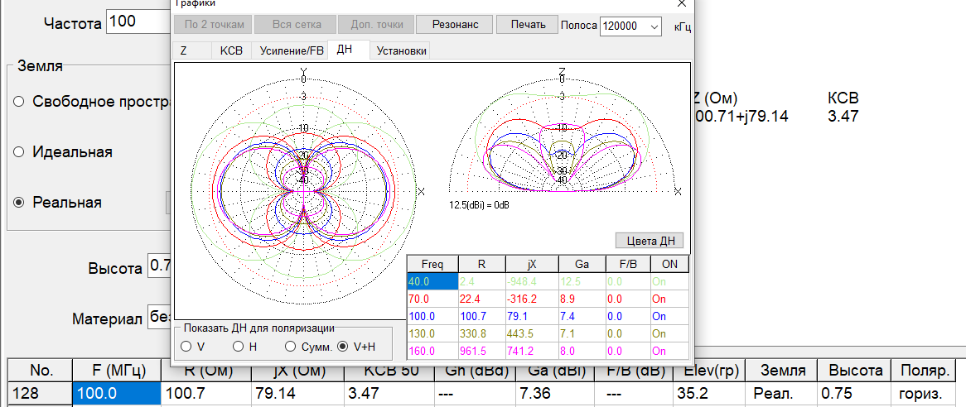

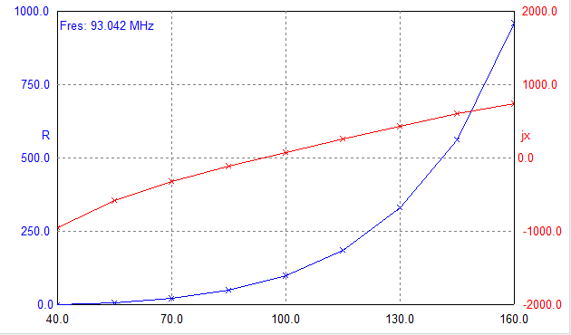

1.5

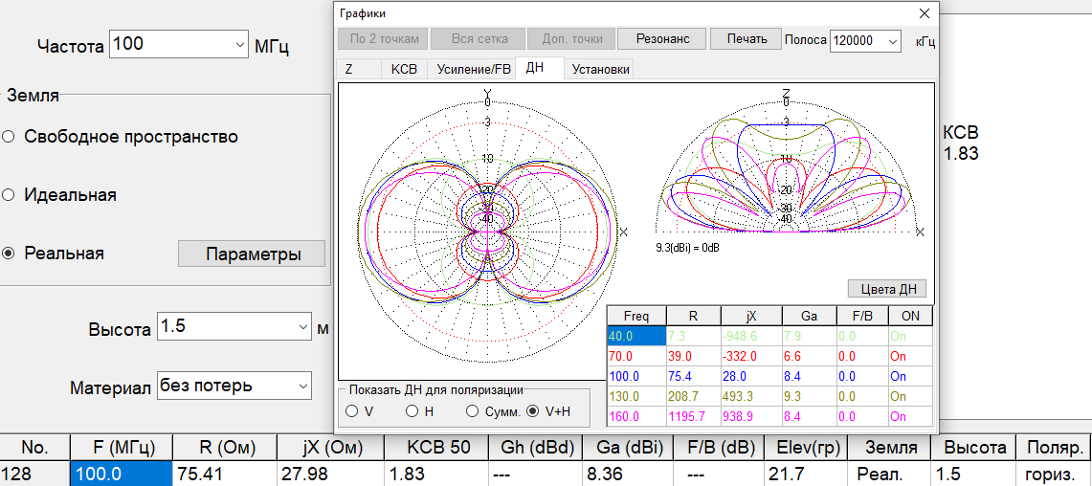

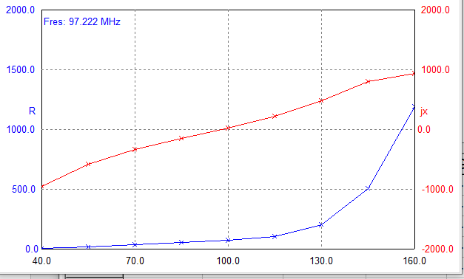

3

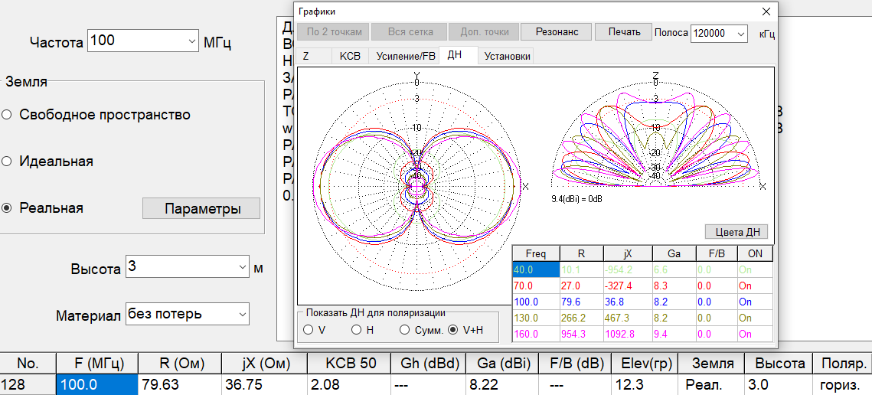

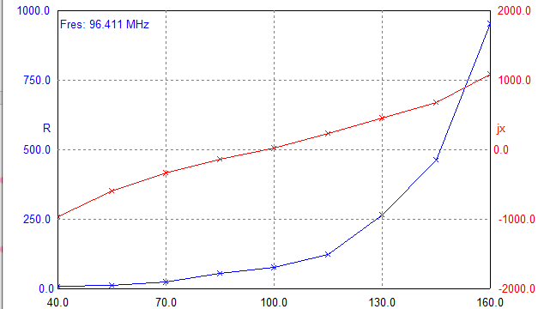



L=1.5

1-2 пункт

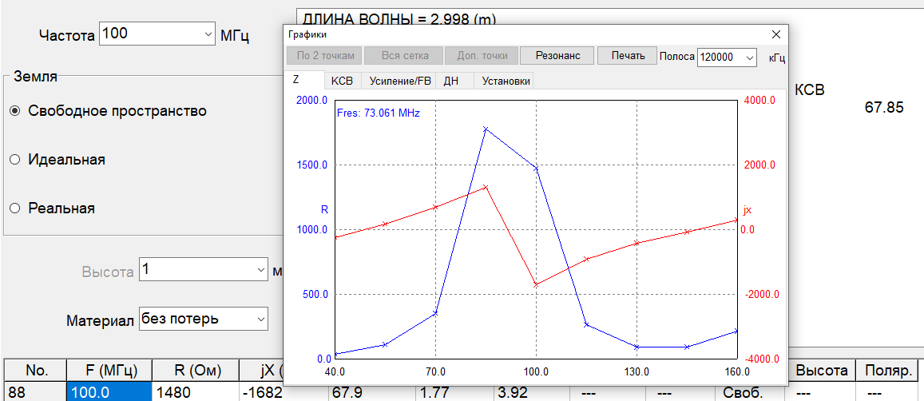

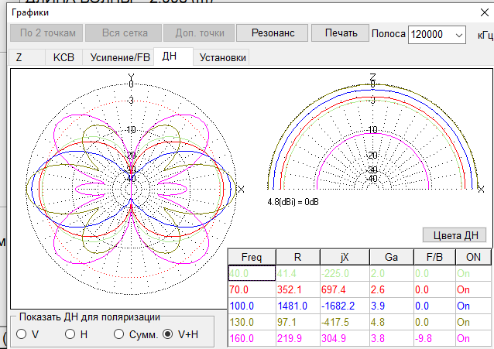

3) пункт 0,75

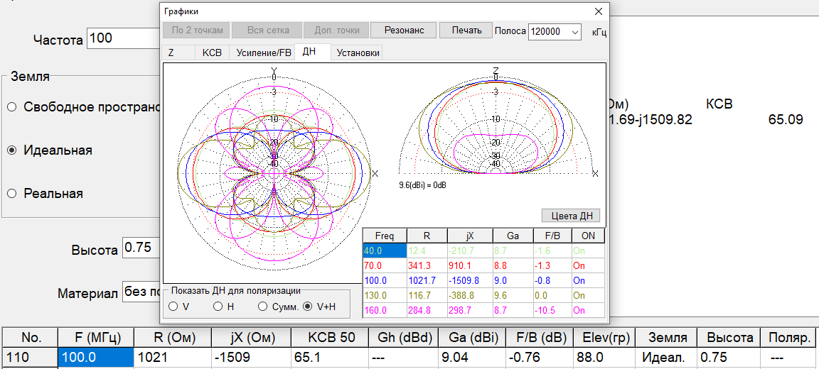

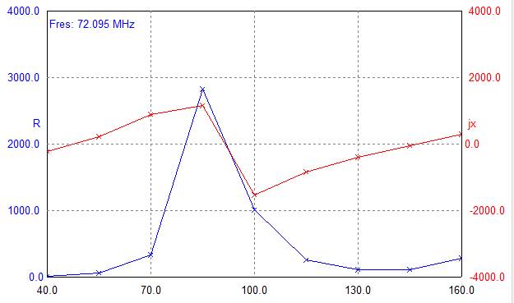

1.5

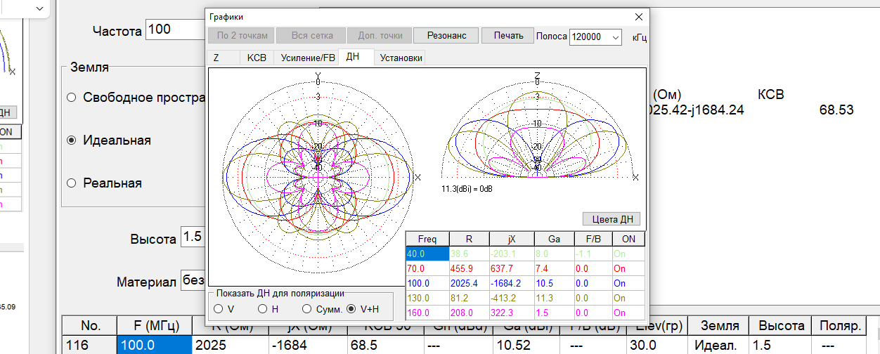

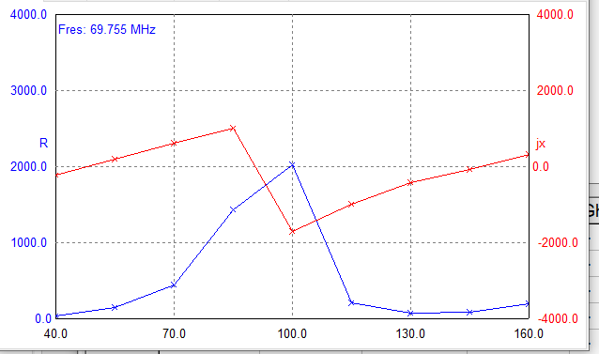

3

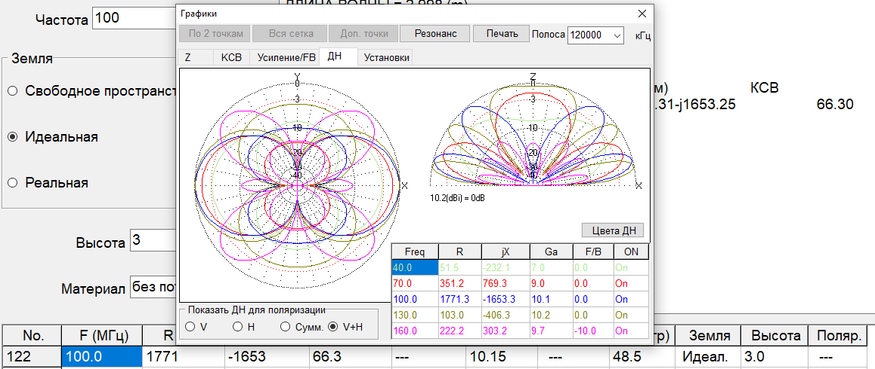

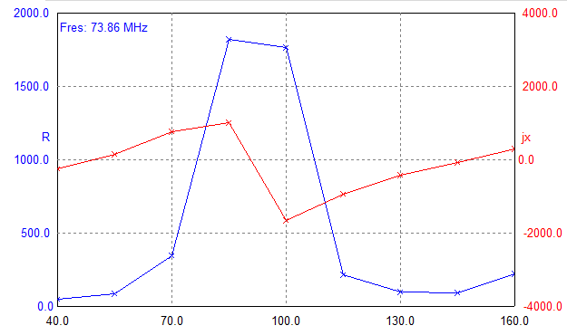

Б 0,75

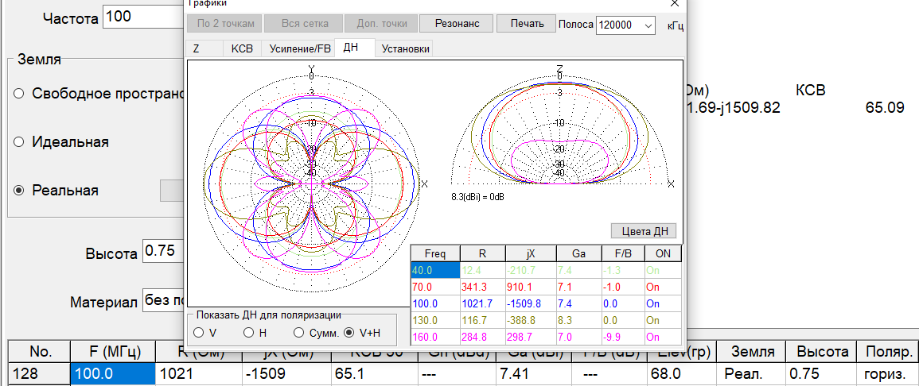

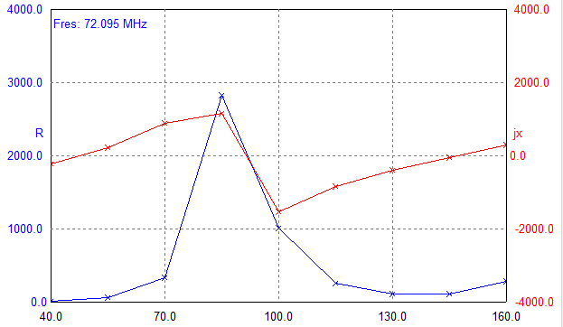

1.5

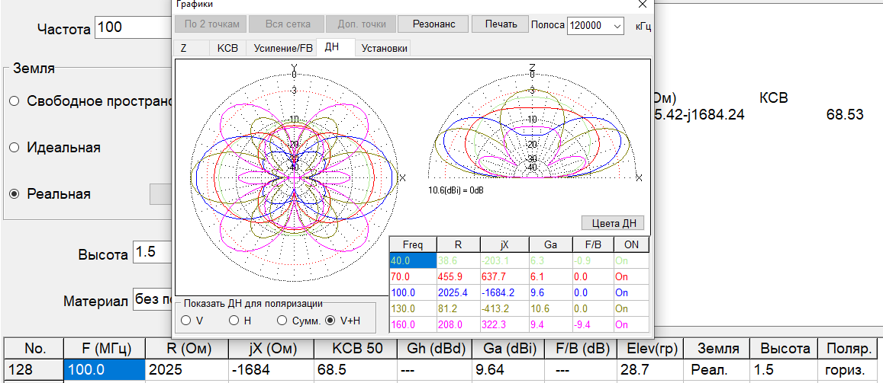

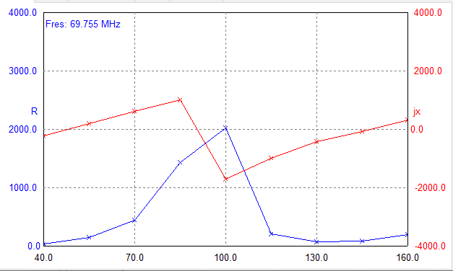

3

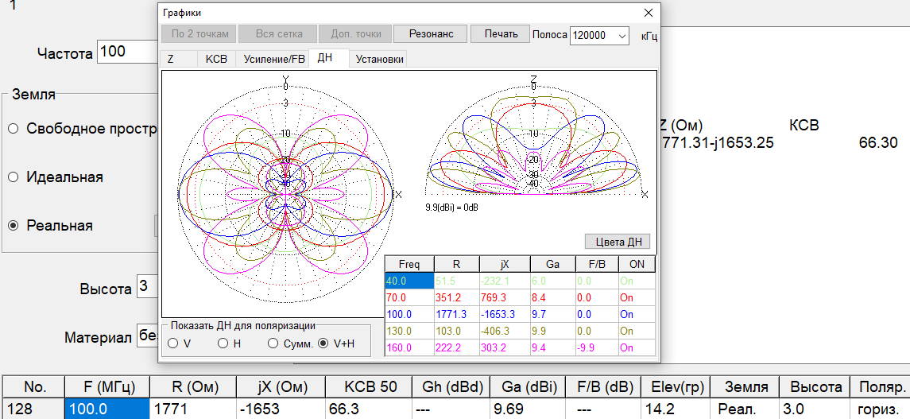

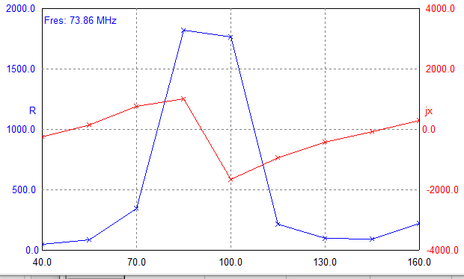

B 0.75

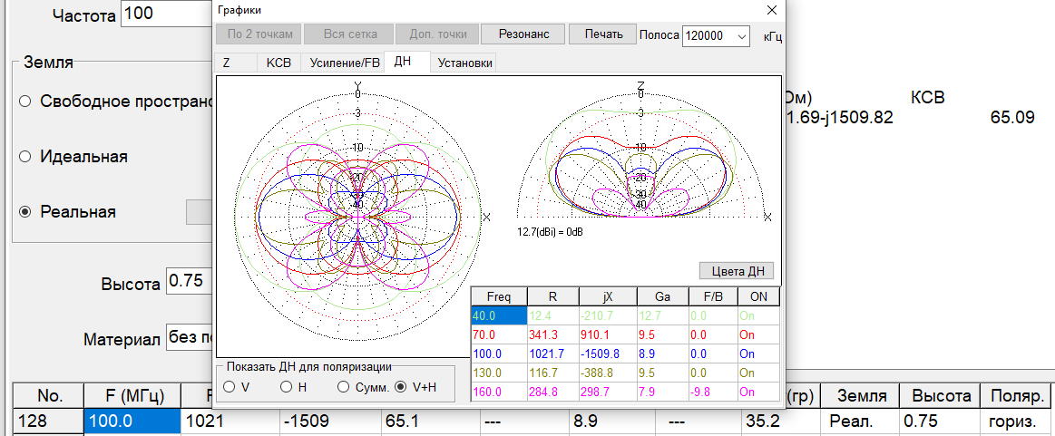

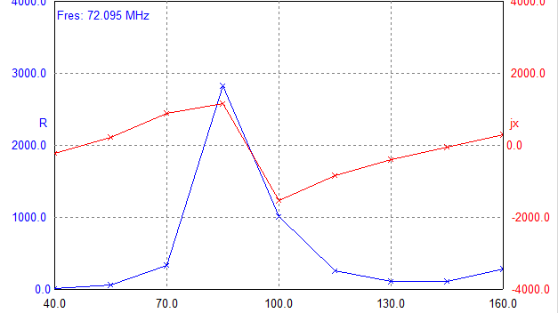

1.5

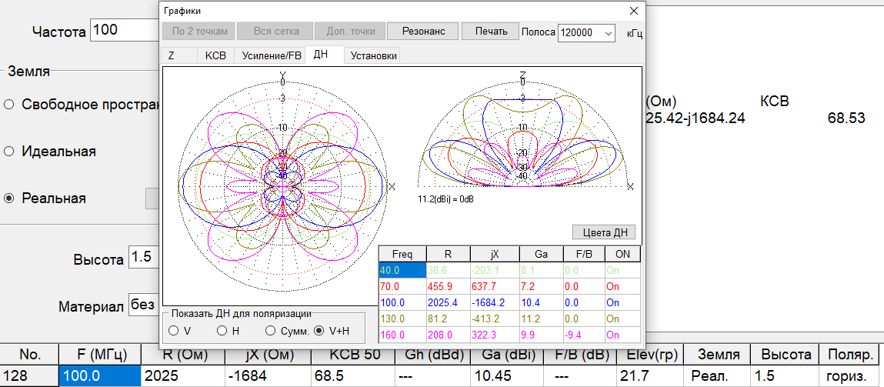

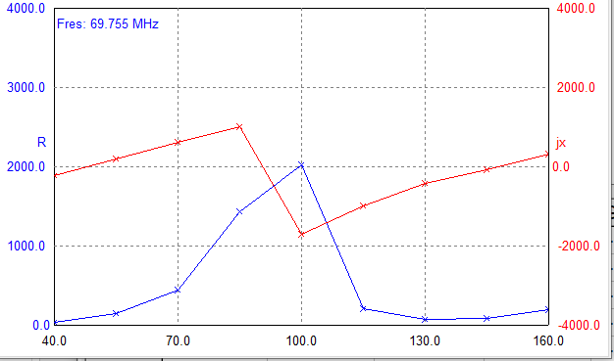

3

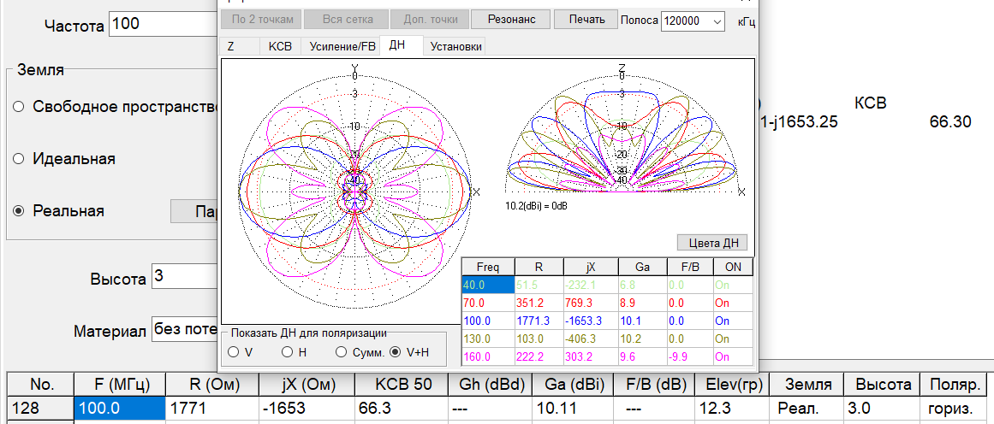

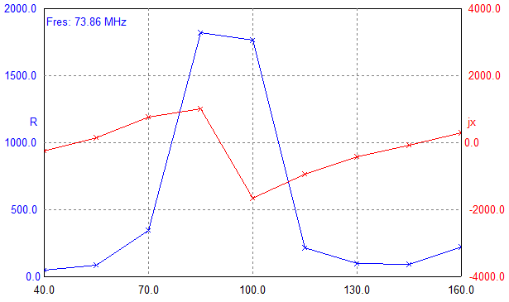

L=1.875

1-2 пункт

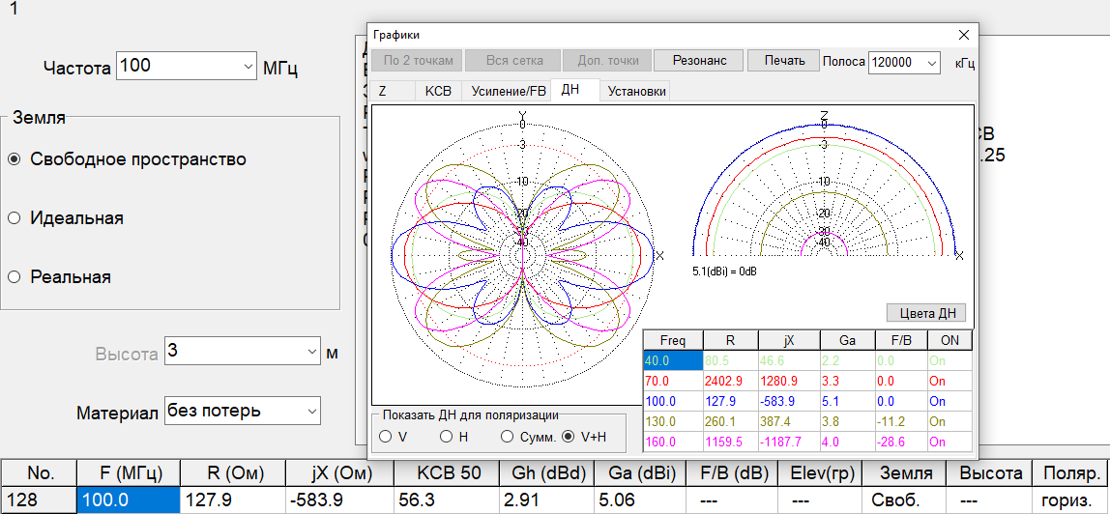

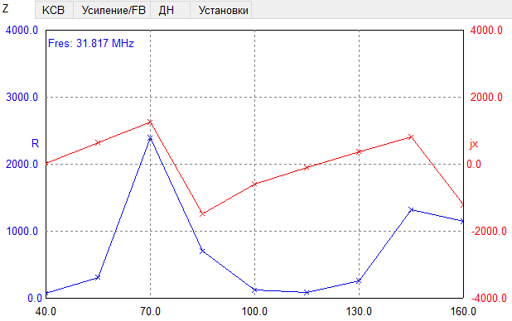

3 пункт

0.75

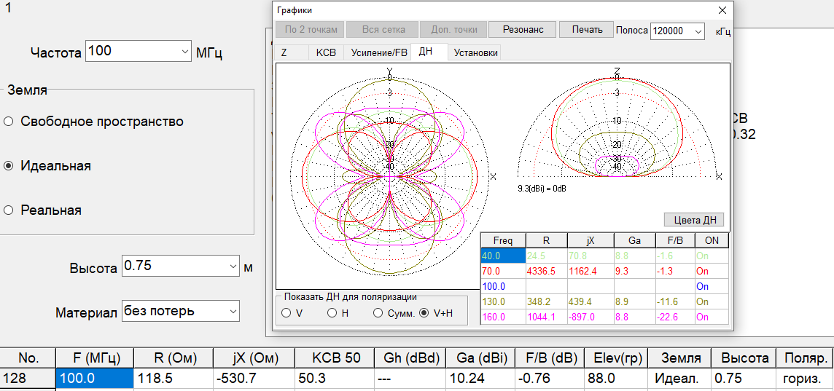

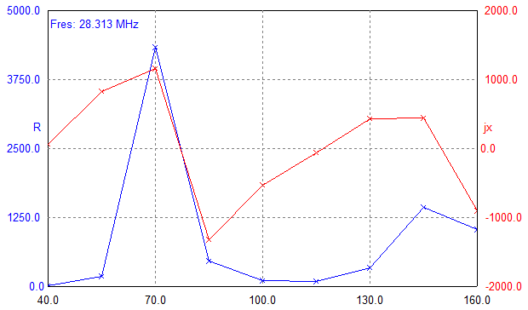

1.5

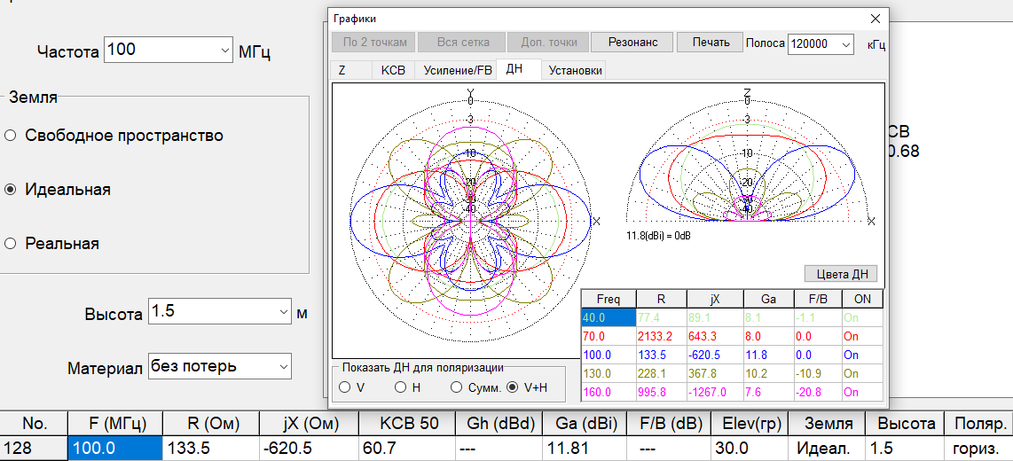

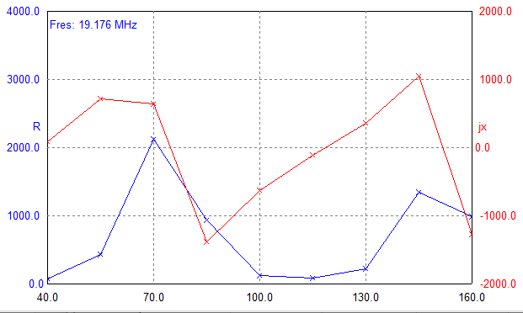

3

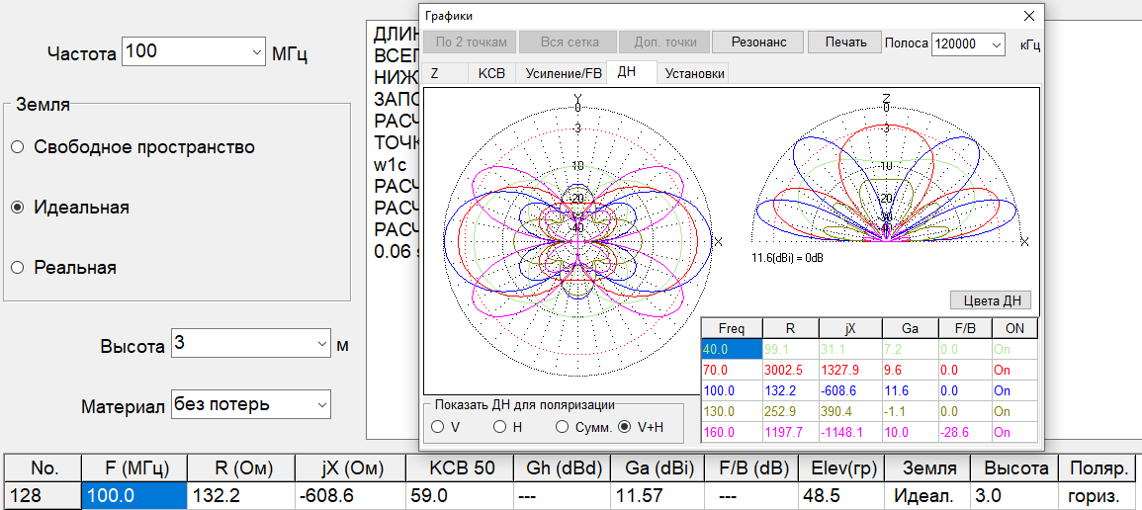

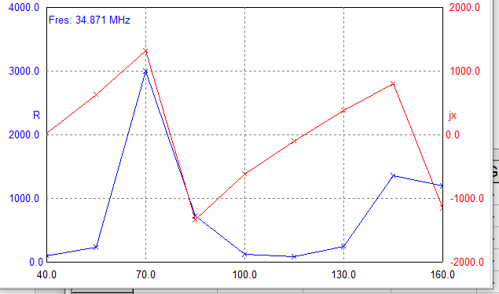

Б 0.75

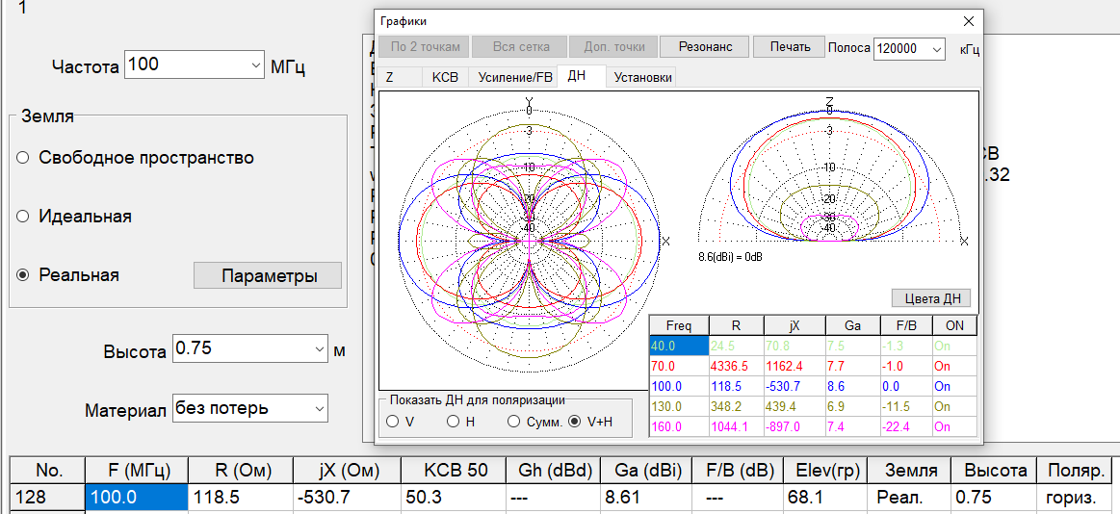

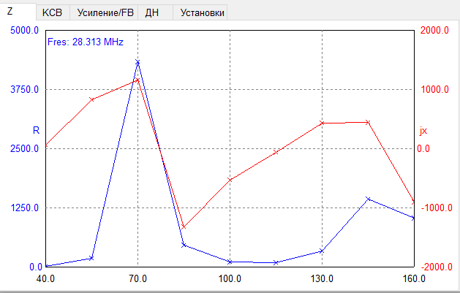

1.5

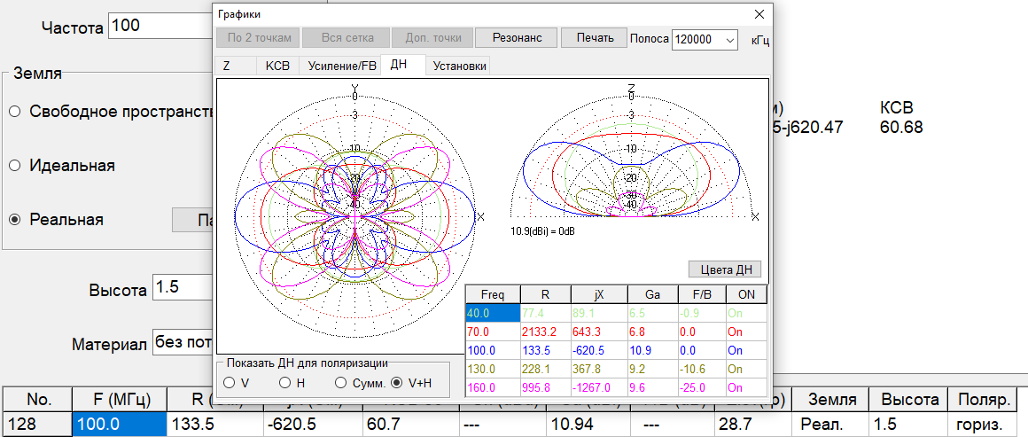

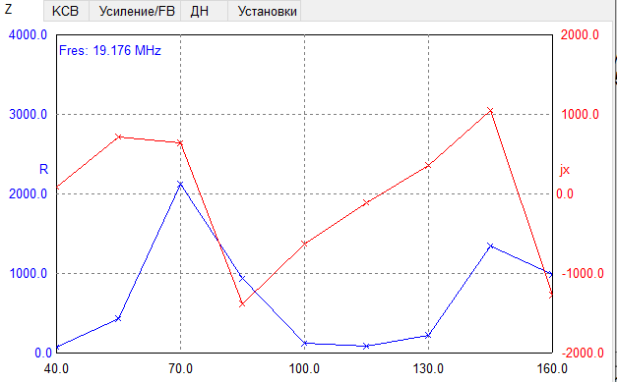

3

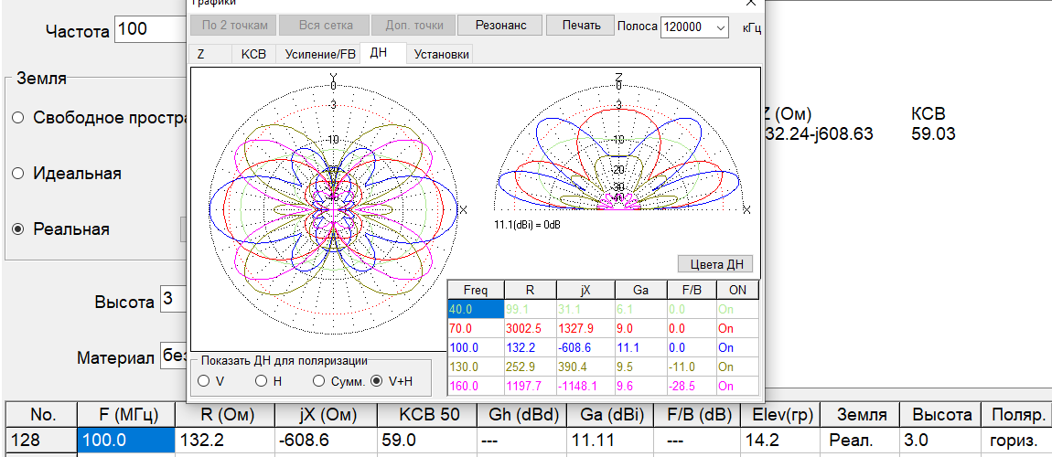

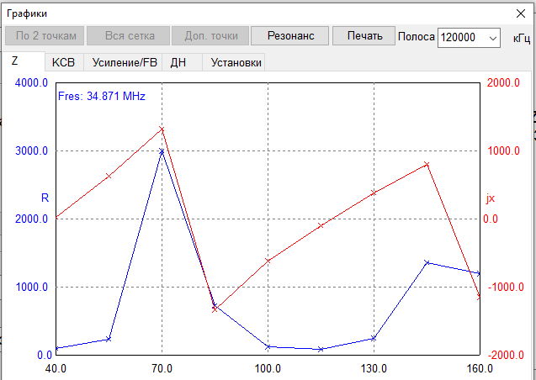

В 0.75

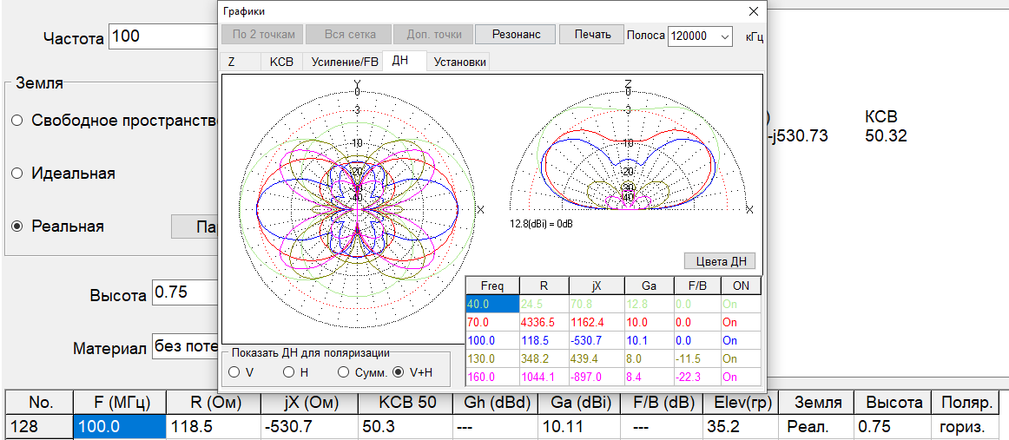

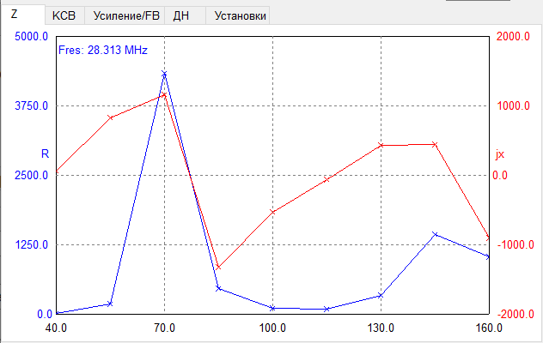

1.5

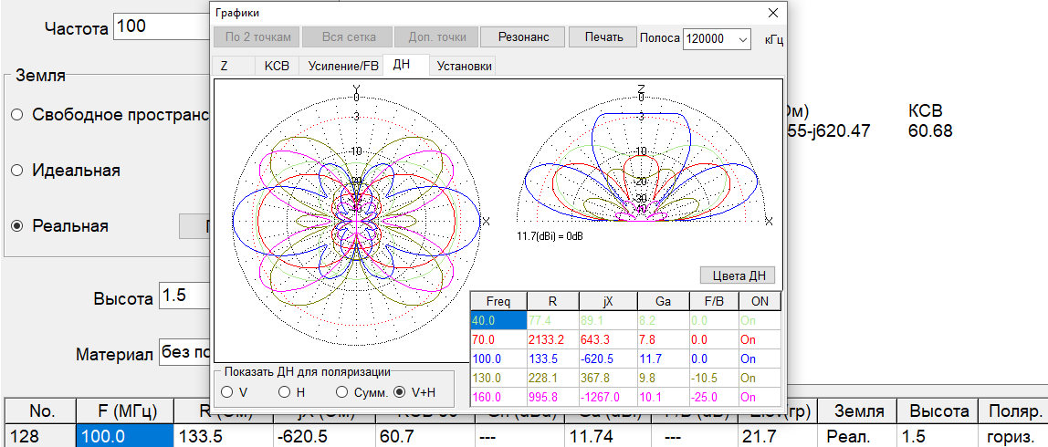

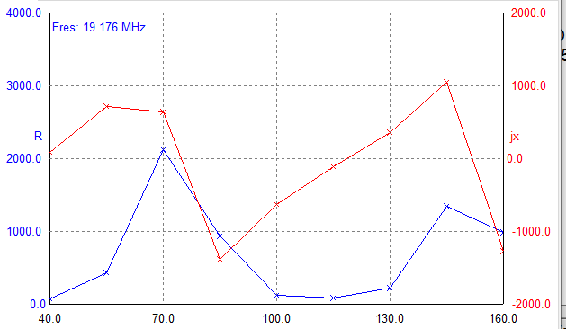

3

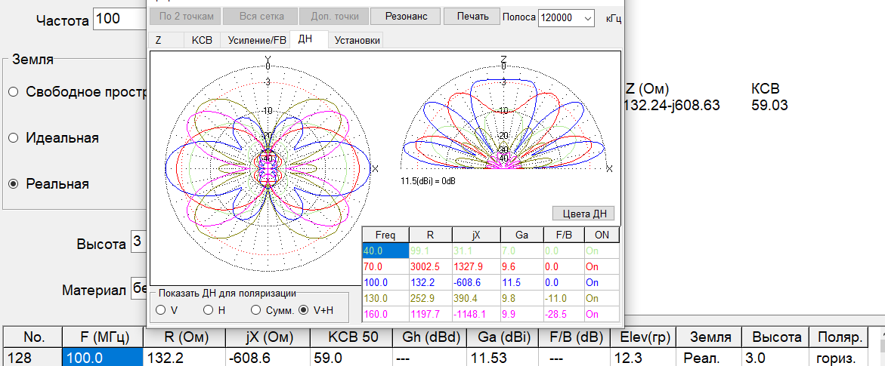

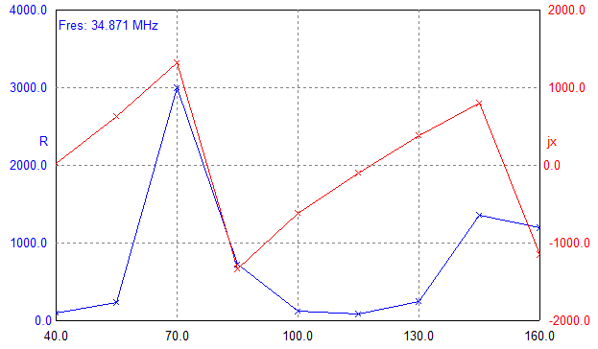

L=2.25

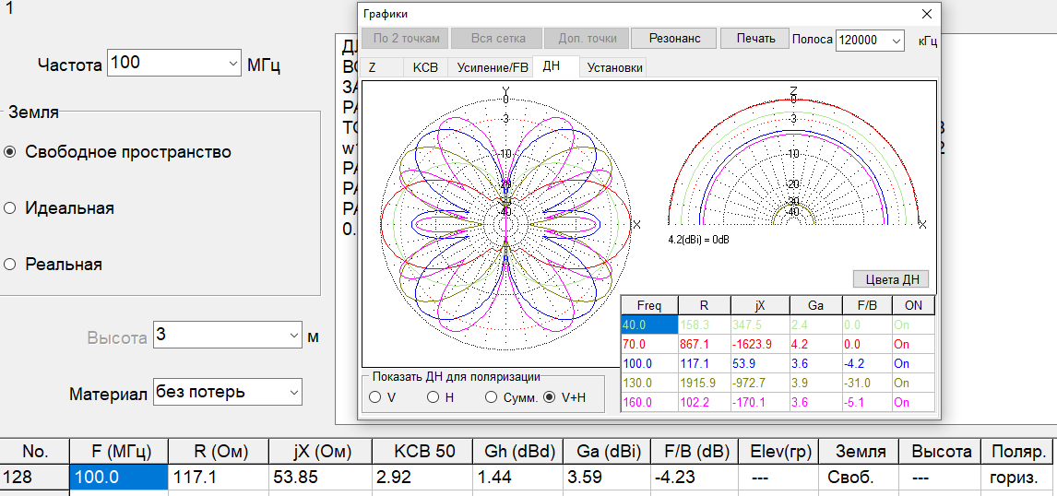

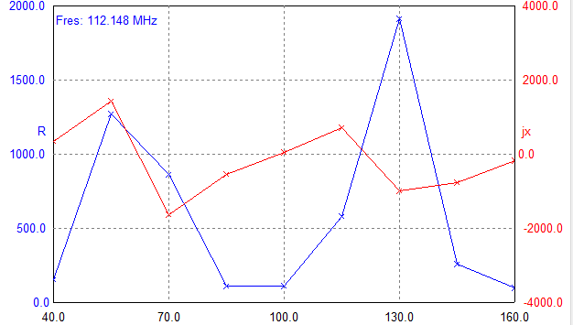

А)0.75

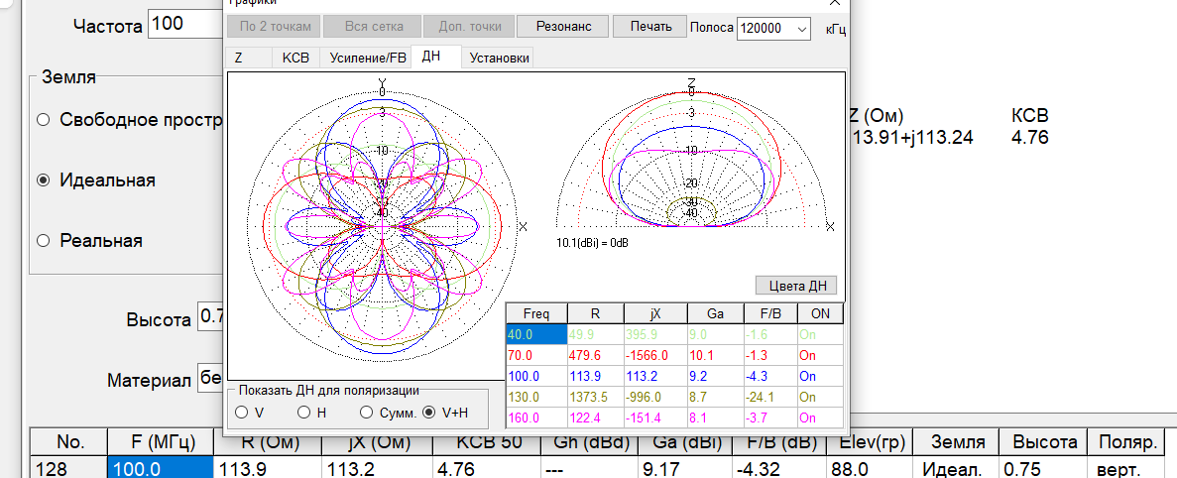

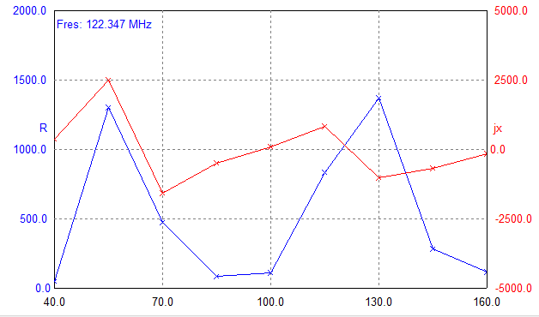

1.5

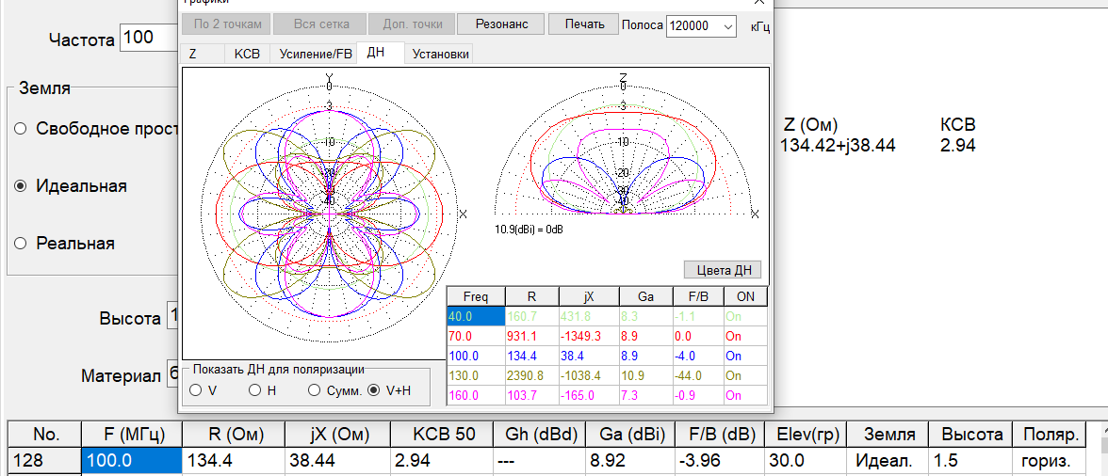

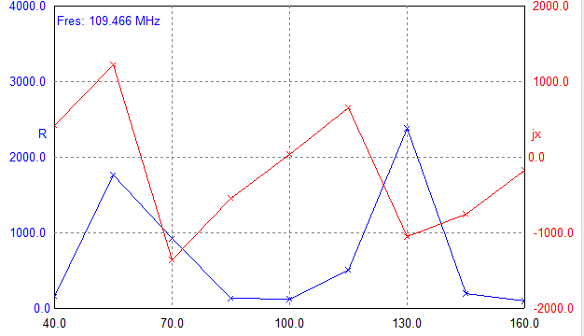

3

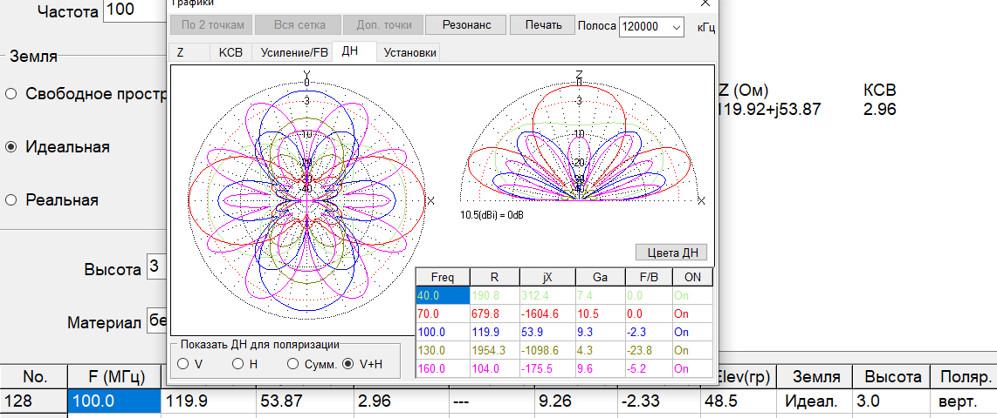

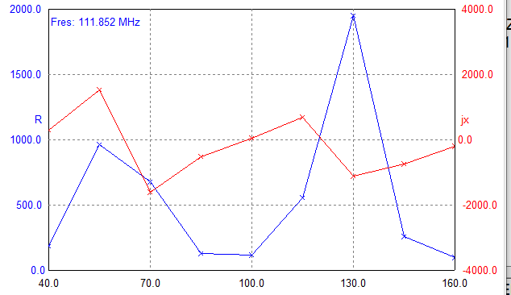

Б) 0.75

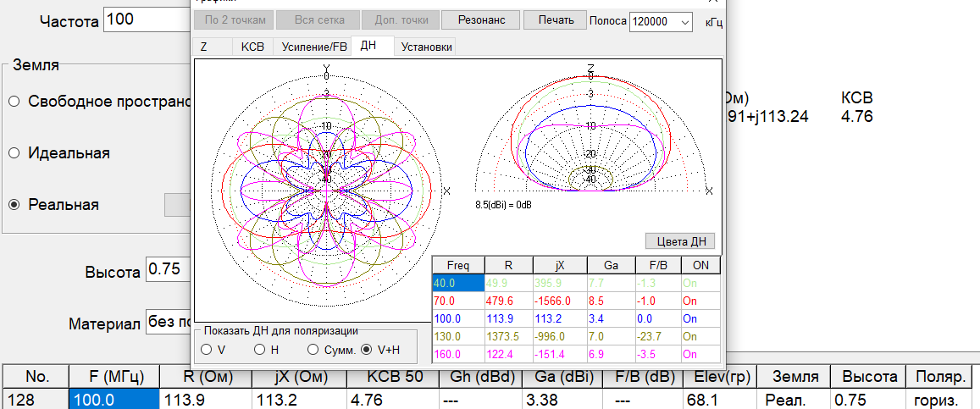

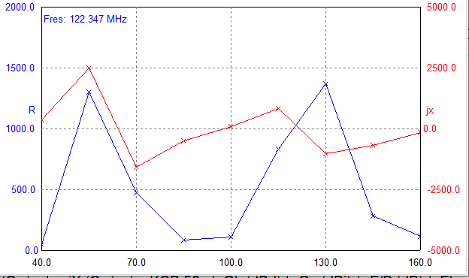

1.5

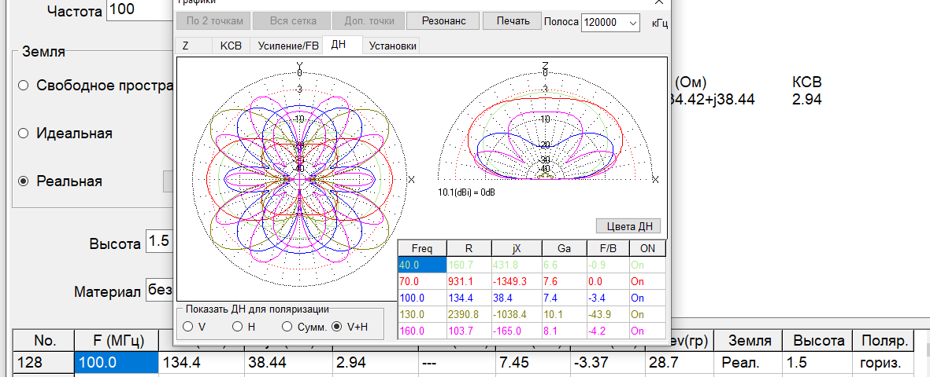

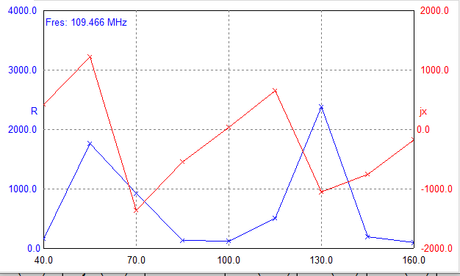

3

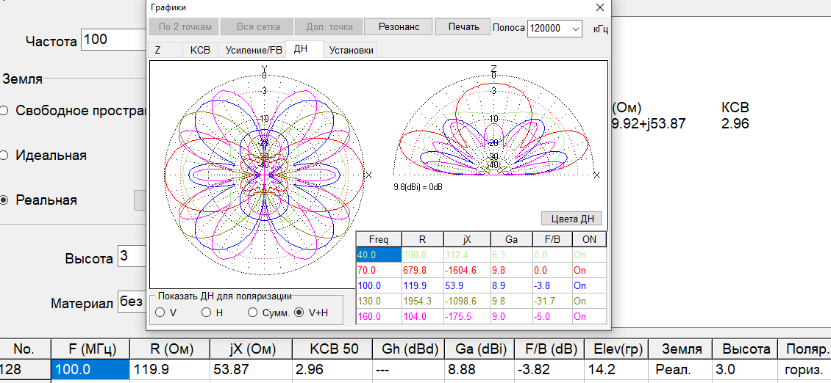

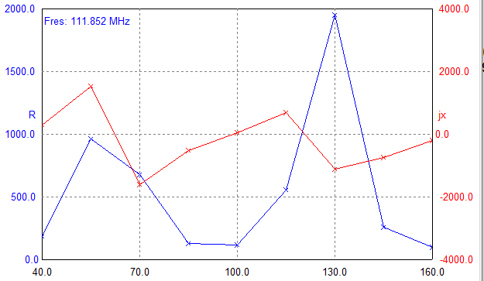

В) 0.75

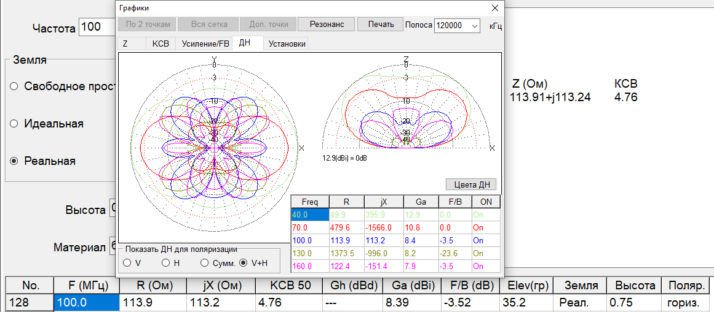

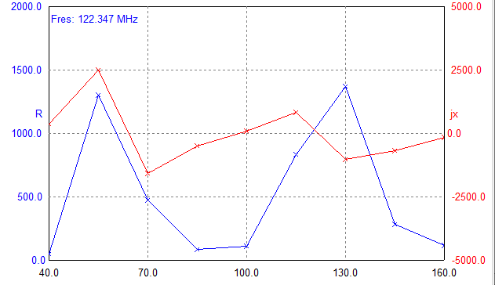

1.5

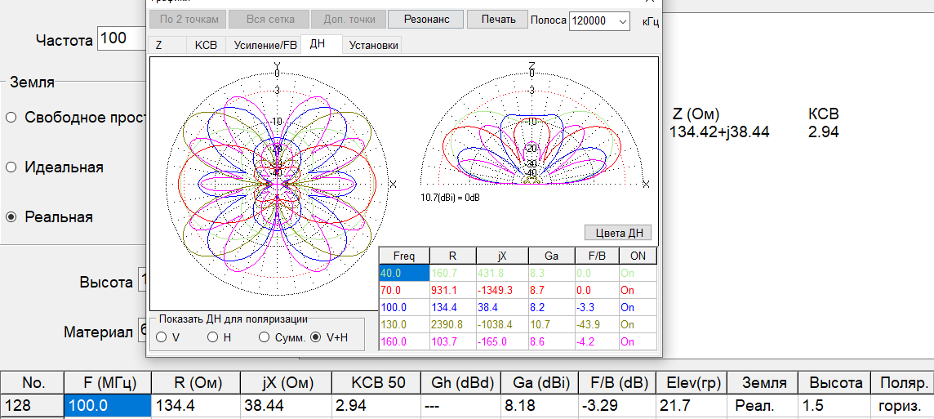

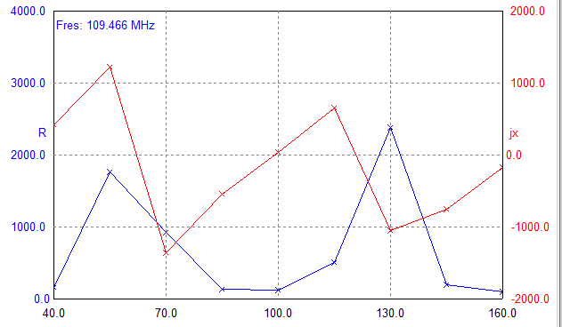

3

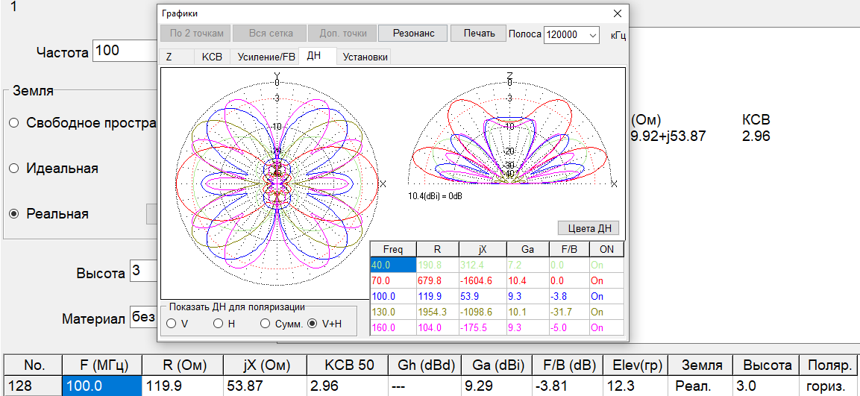

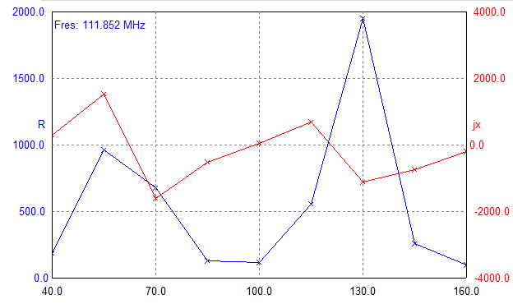

L=3

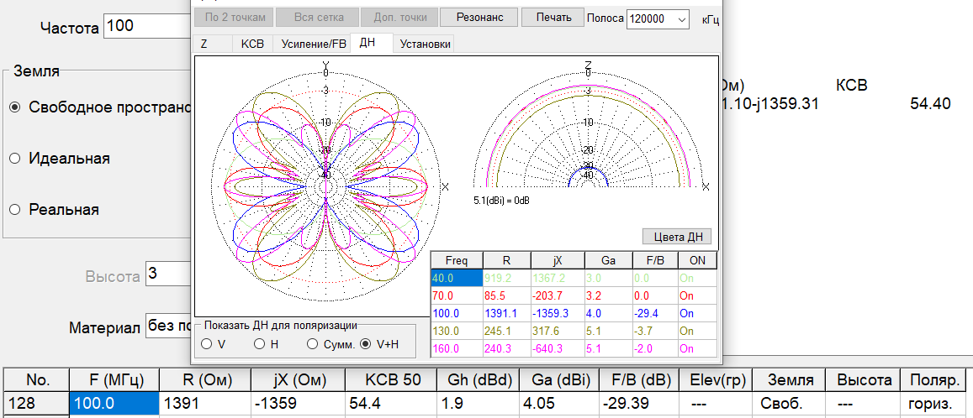

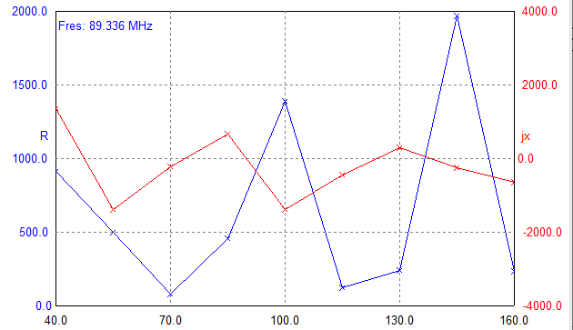

А) 0.75

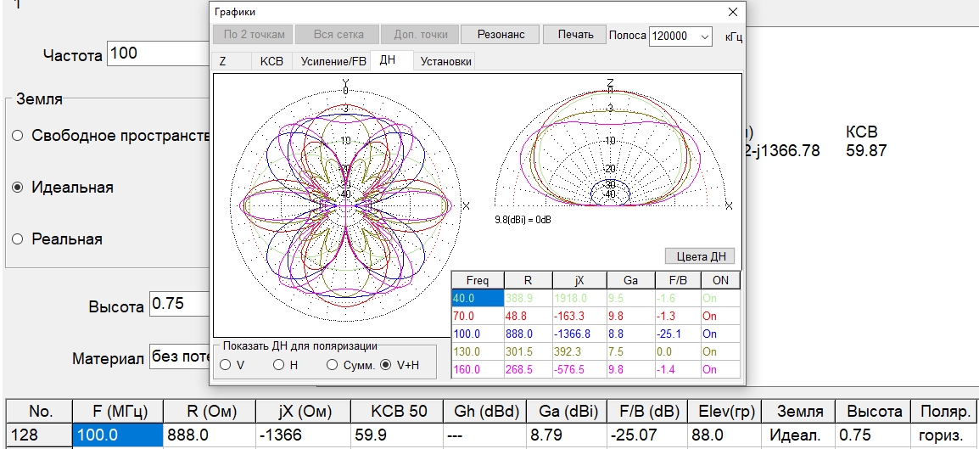

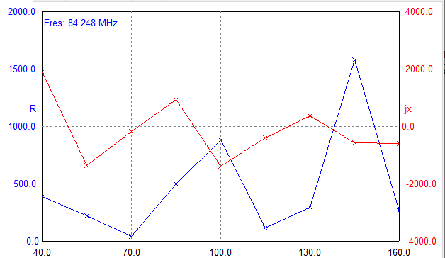

1.5

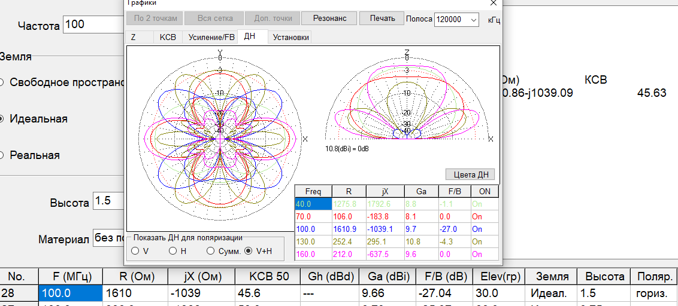

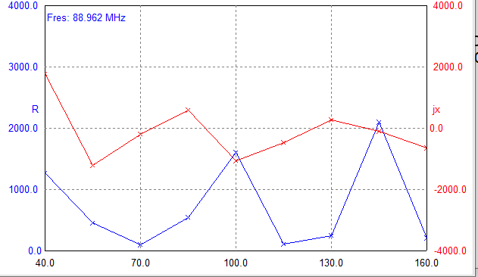

3

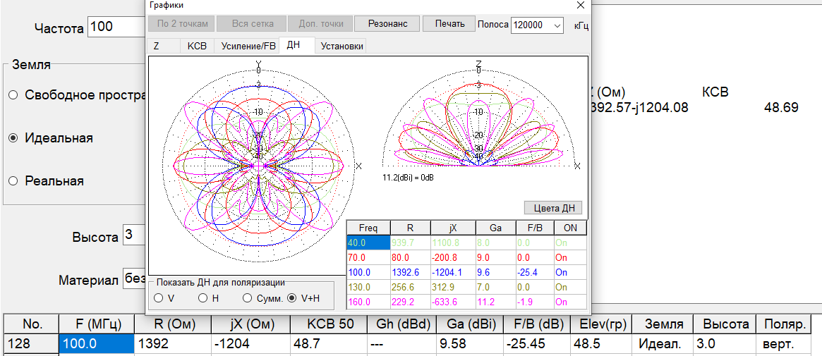

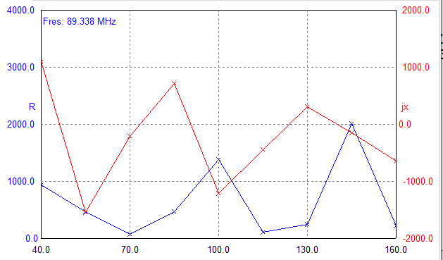

Б) 0.75

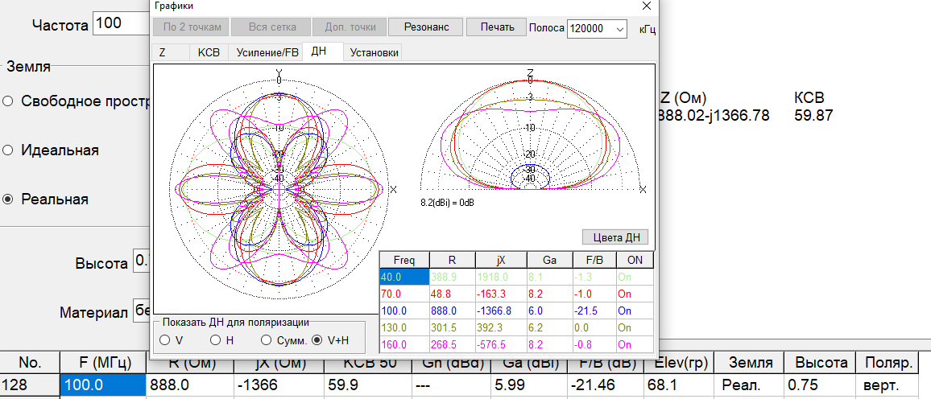

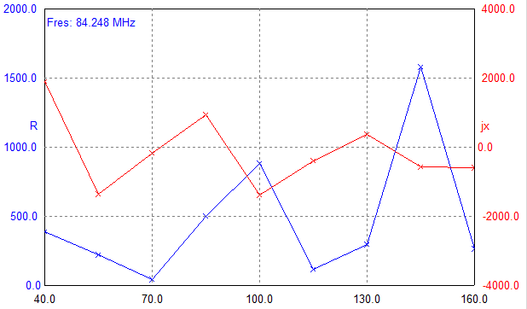

1.5

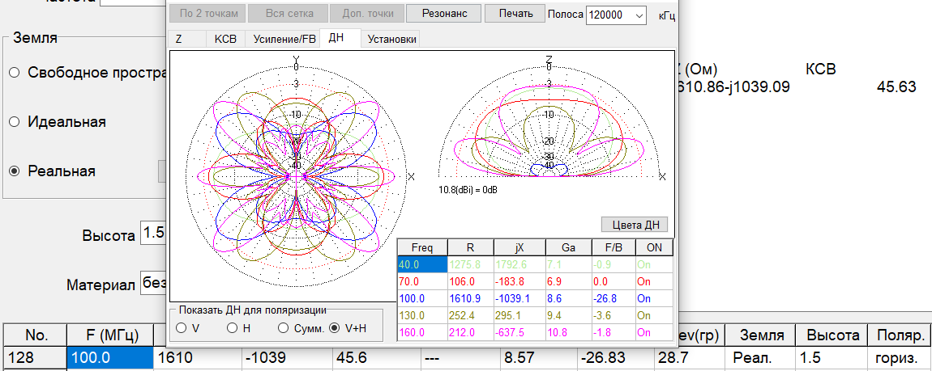

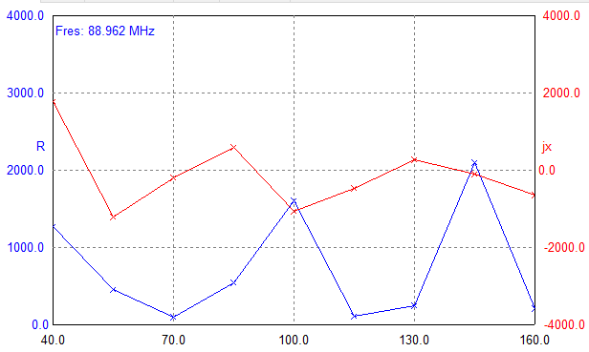

3

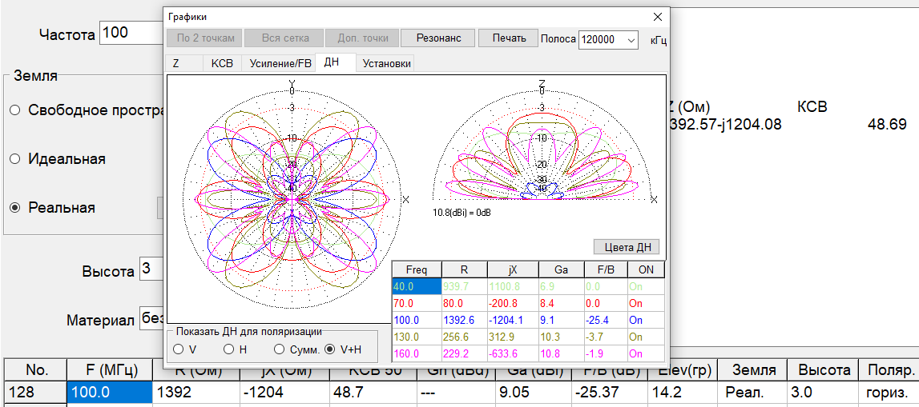

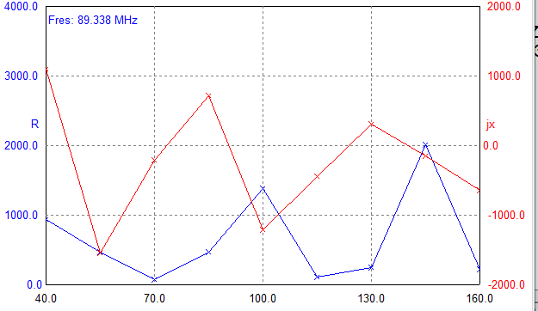

В) 0.75

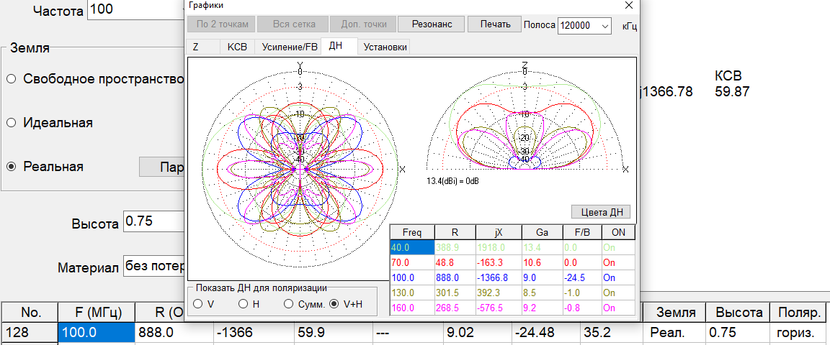

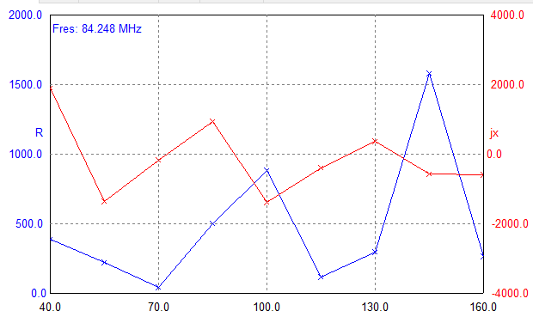

1.5

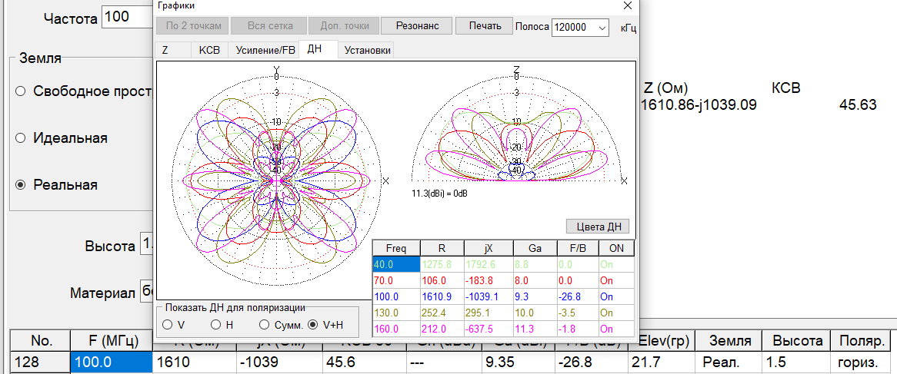

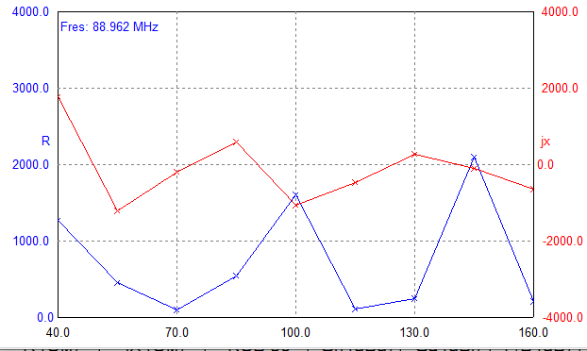

3

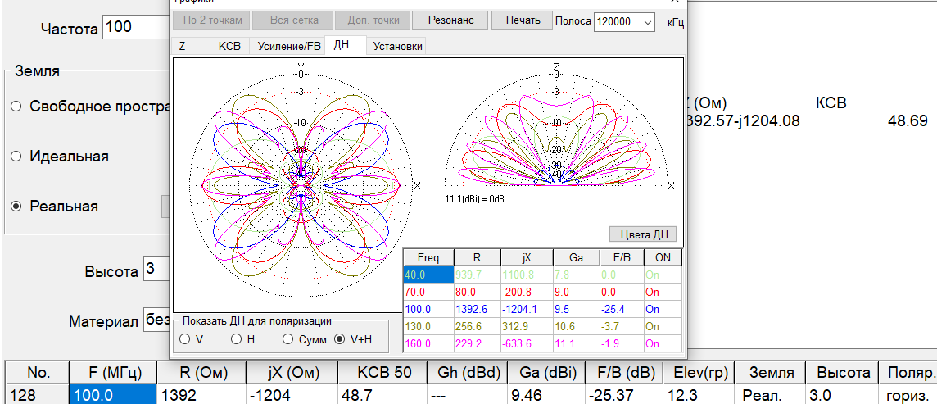

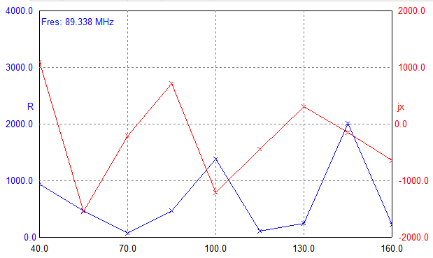

Несимметричный

5. Построить несимметричный вибратор на высоте 0 м над идеально проводящей землей с длиной плеча l=0,25λ и рабочей частотой 100 МГц. С помощью программы MMANA снять зависимость распределений тока и построить диаграммы направленности для всех случаев, указанных в п.п. 4.

6. Провести исследования для случаев, когда вибратор находится над: а) землей с сухой почвой (σ = 0,001 См/м, ε =20…30); б) землей с влажной почвой (σ = 0,1..0,5 См/м, ε =0,1). При этом следует отметить изменение диаграммы направленности.

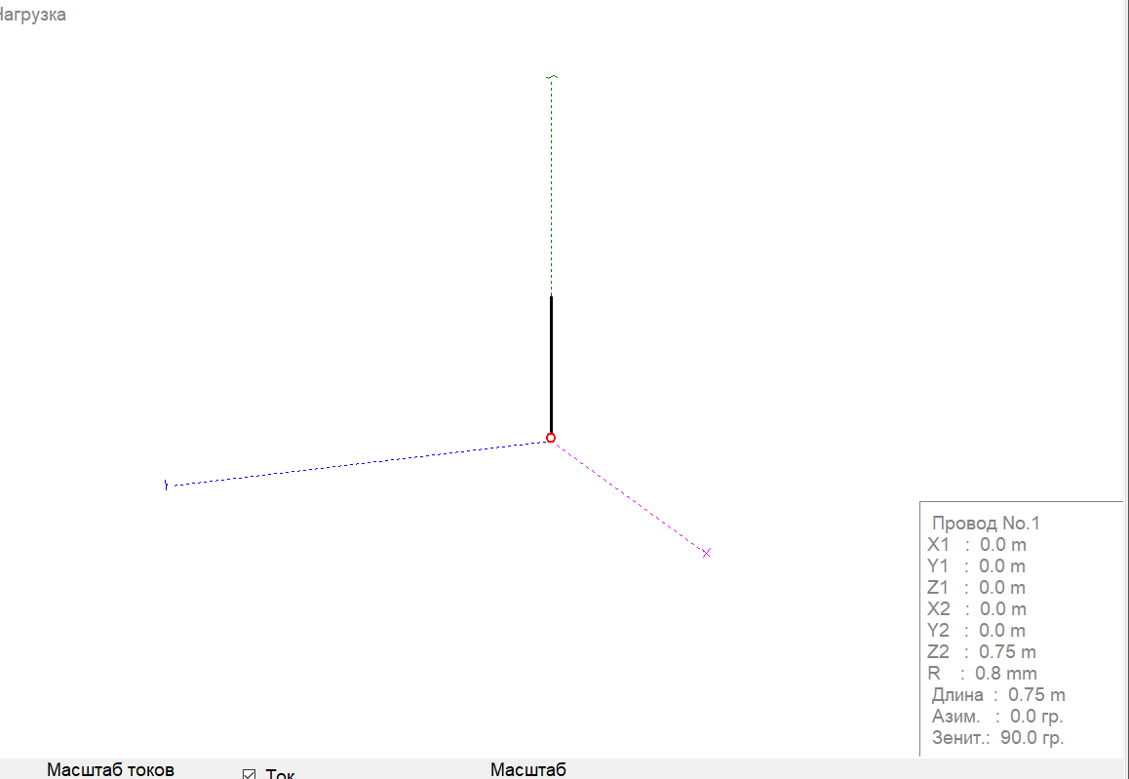

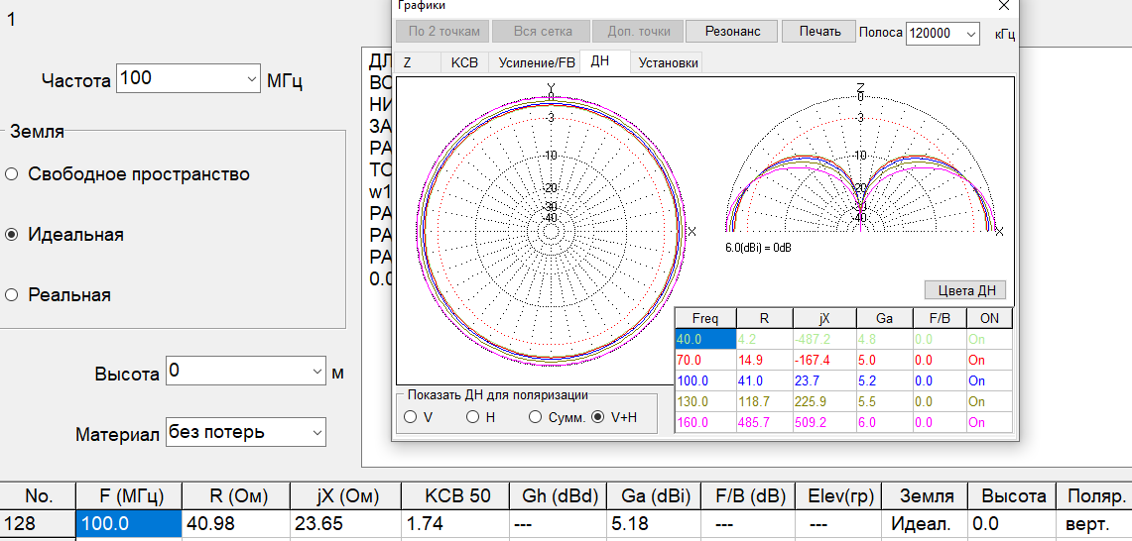

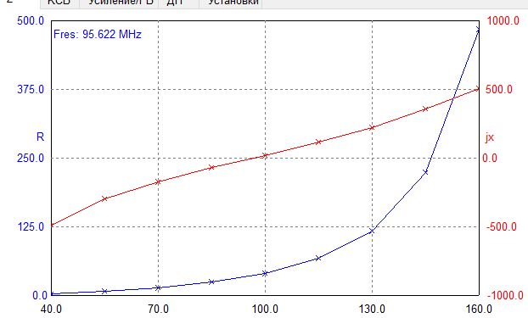

а

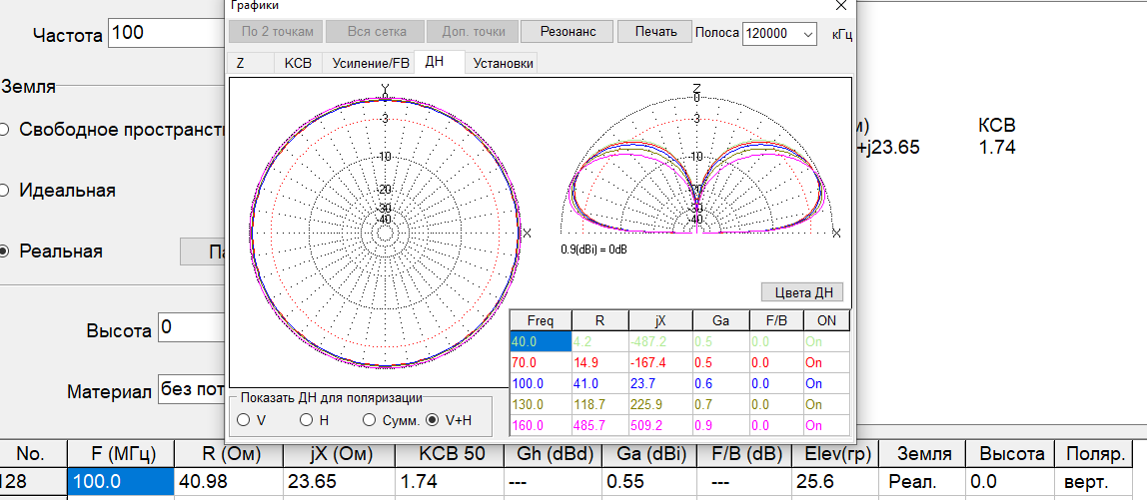

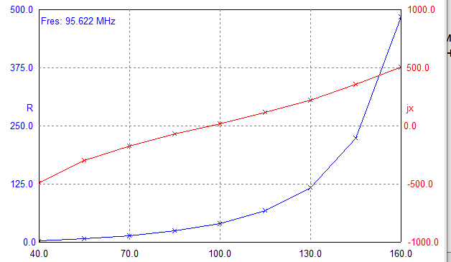

Б

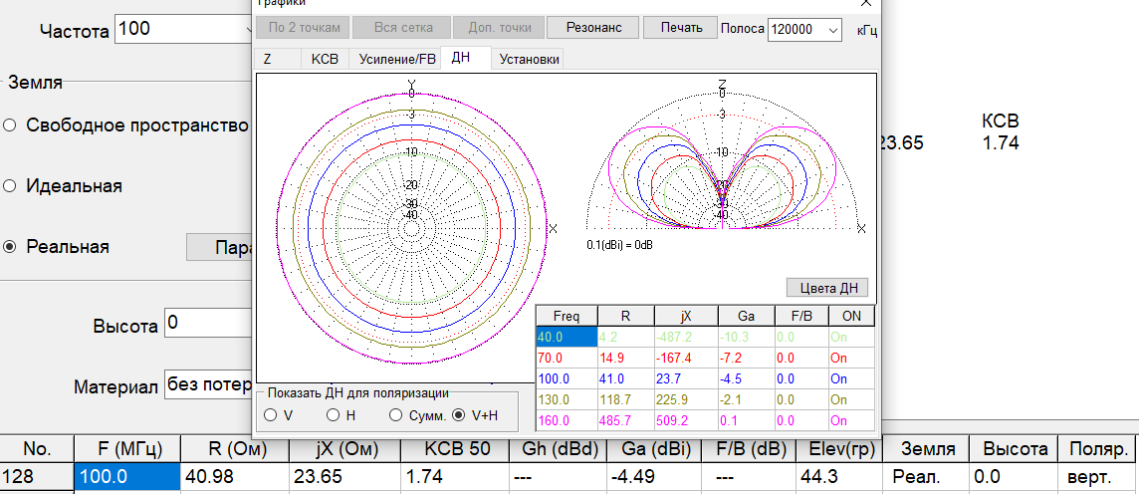

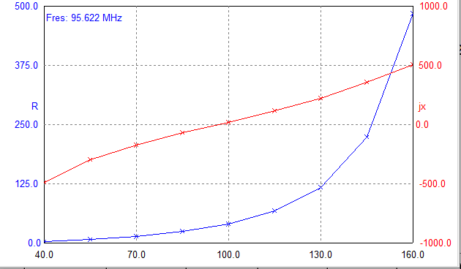

l=1,5

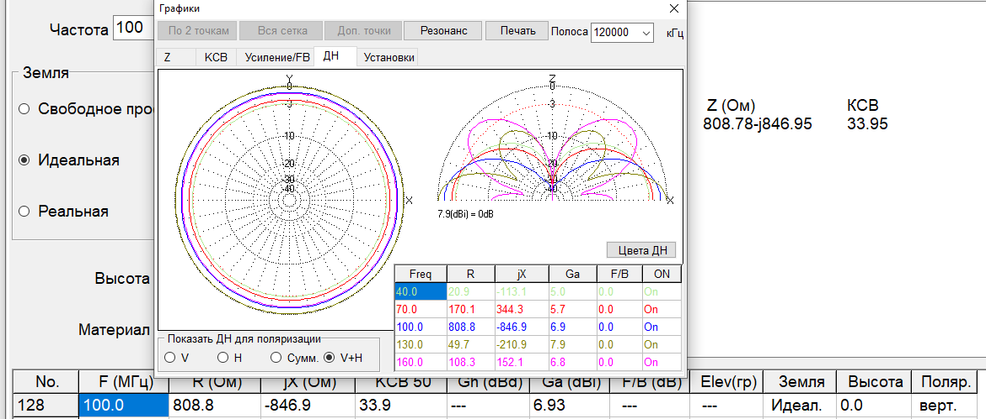

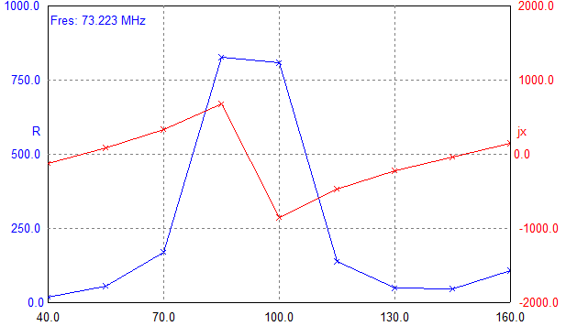

А

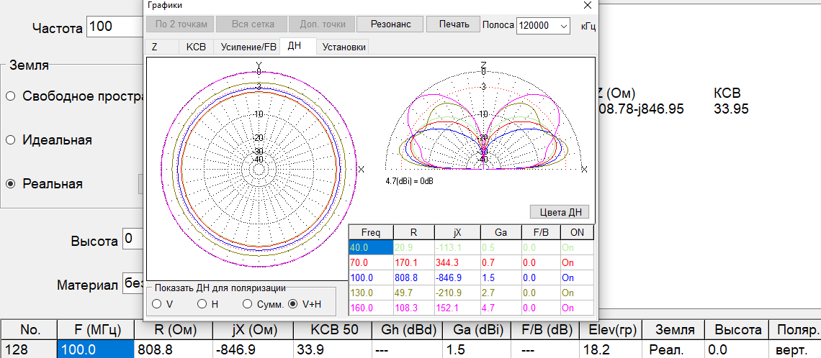

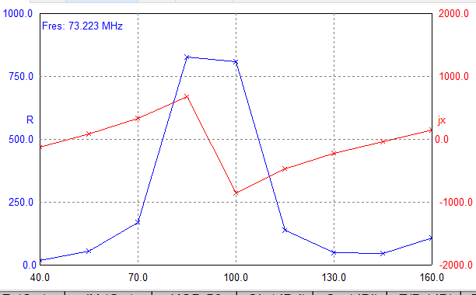

Б

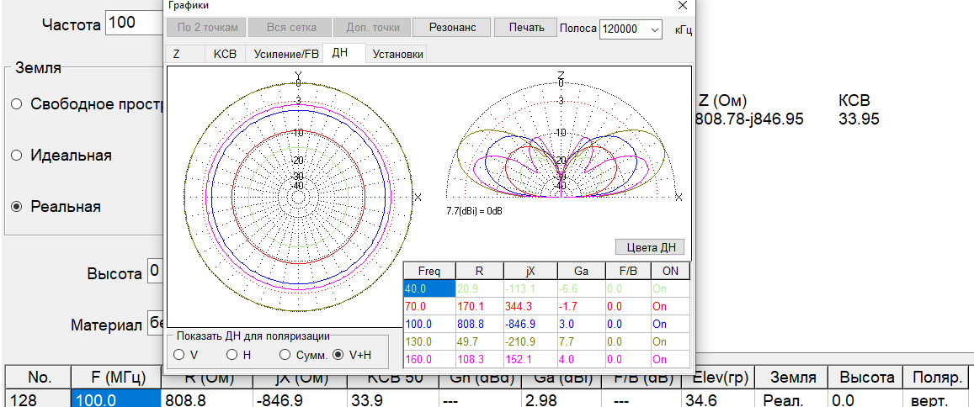

Л=1,.875

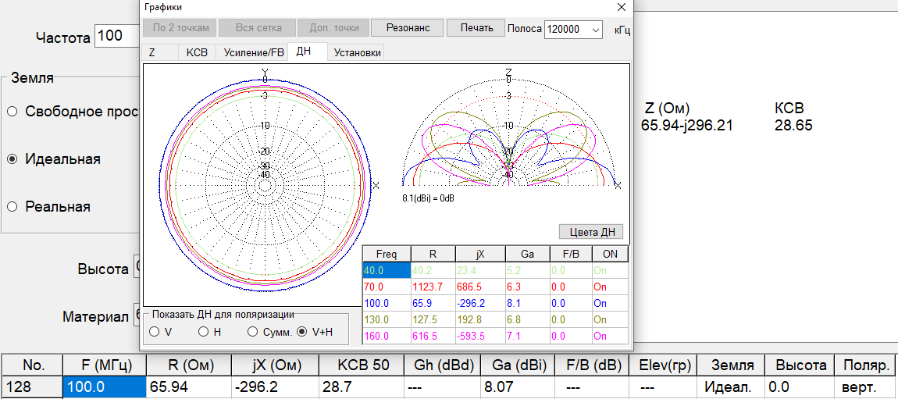

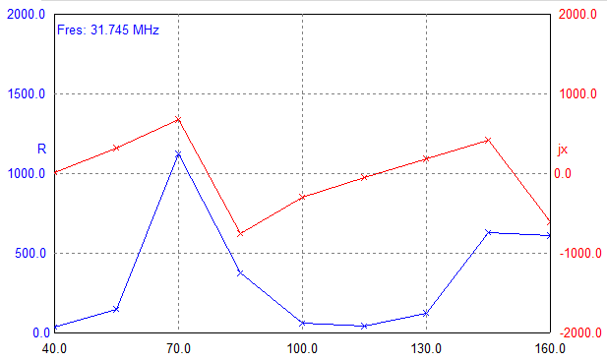

А

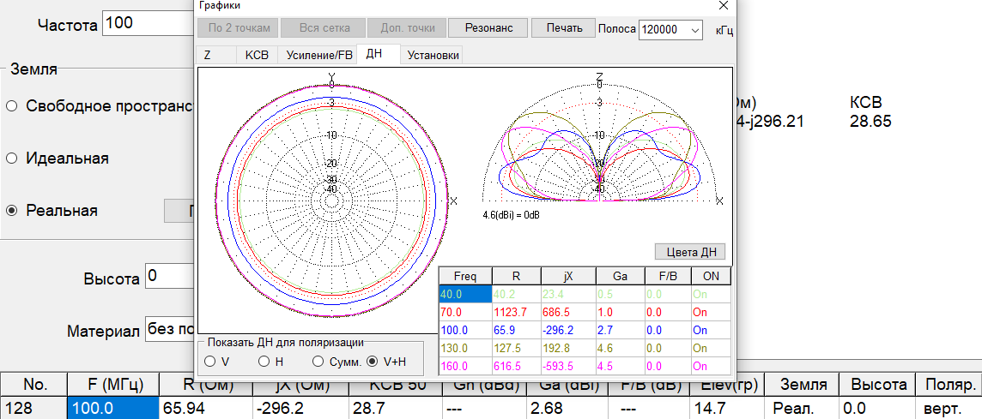

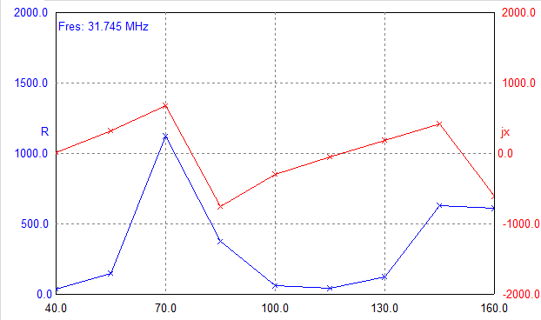

Б

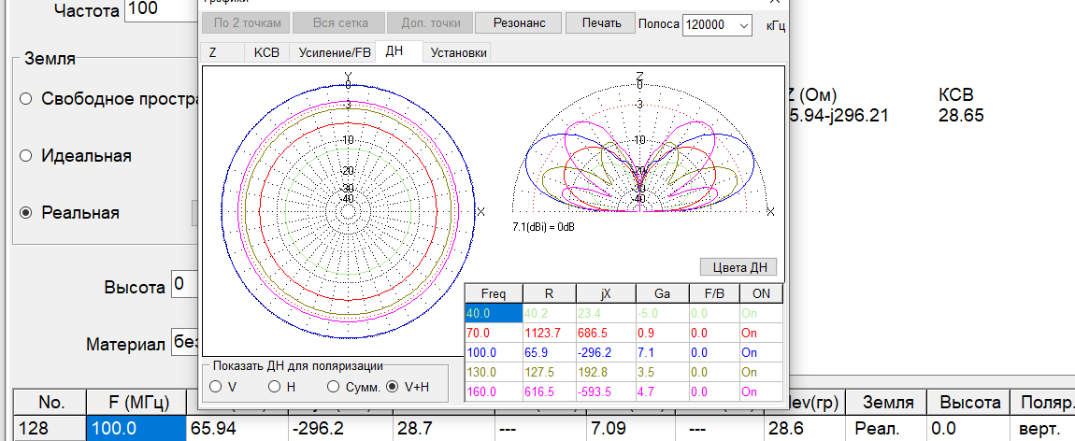

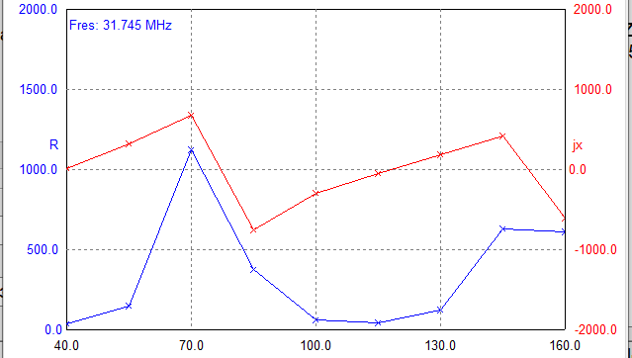

л=2,25

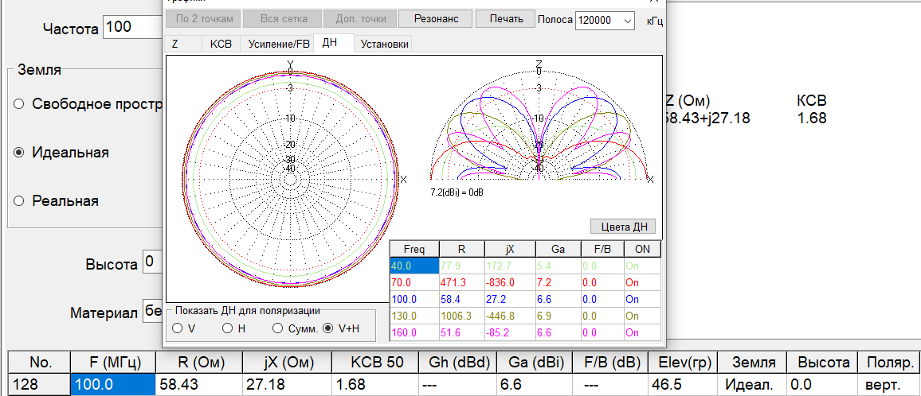

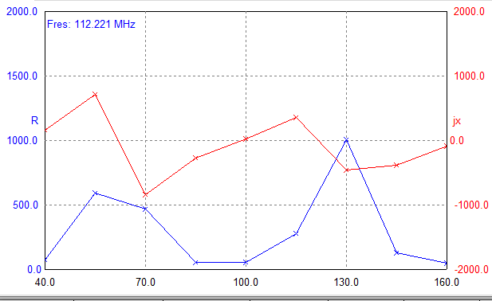

А

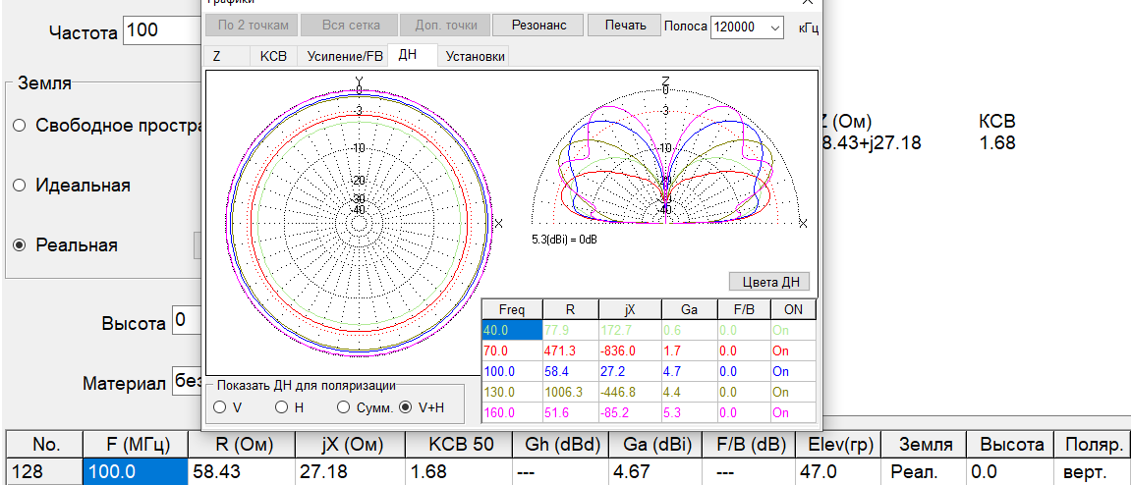

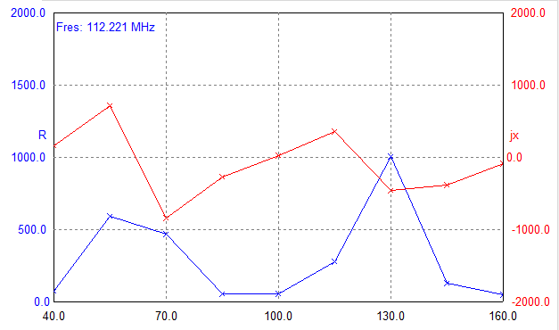

Б

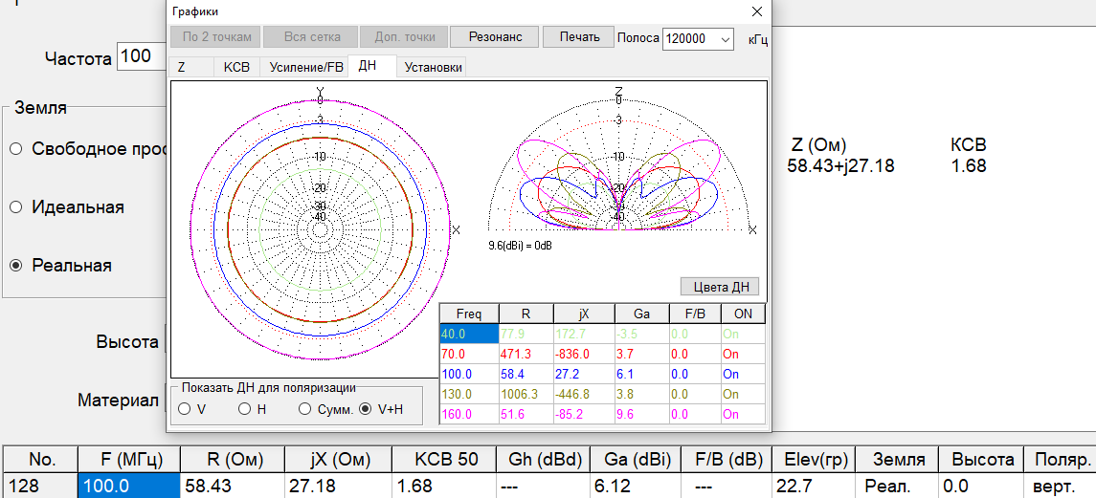

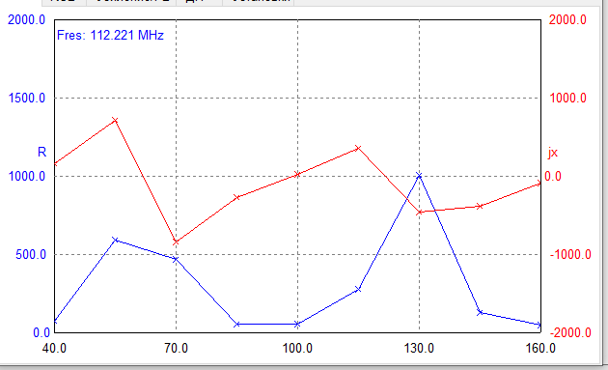

Л=3

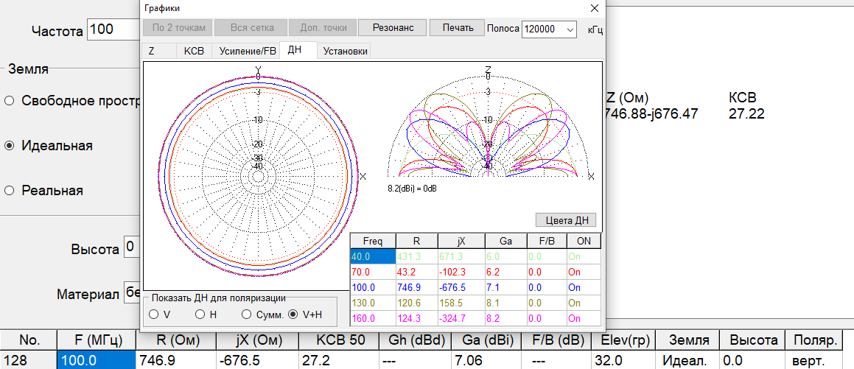

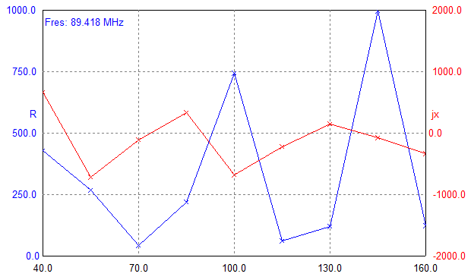

А

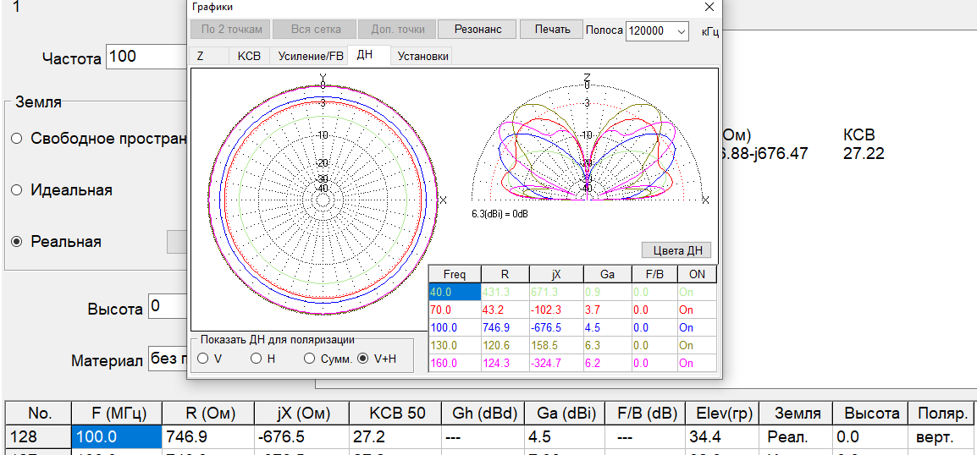

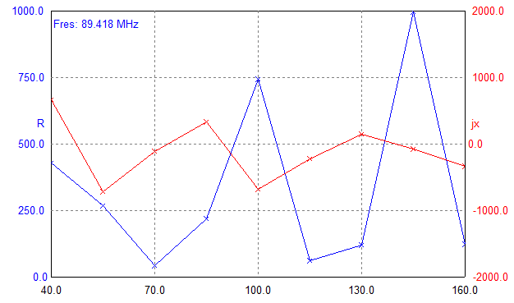

Б

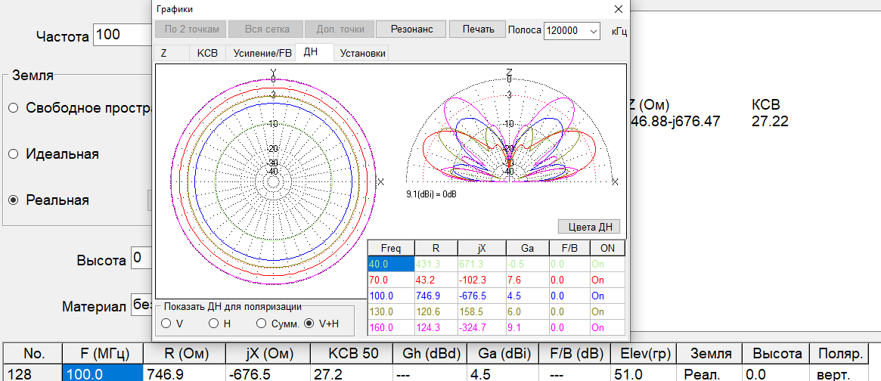

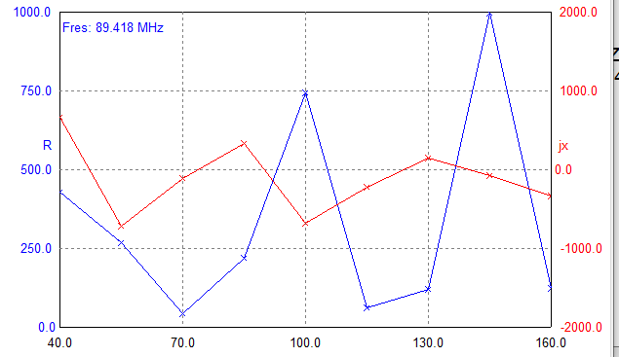

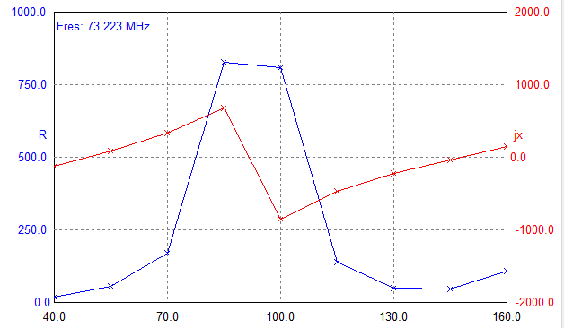

**1. Влияние длины вибратора на характеристики антенны**

При увеличении длины плеча вибратора от L=0.75м до L=3м наблюдаются следующие закономерности:​

* **Входное сопротивление** существенно изменяется. Для коротких вибраторов (L≈λ/4) входное сопротивление близко к 40-50 Ом, что обеспечивает хорошее согласование со стандартными линиями передачи.
* **Резонансная частота** смещается в сторону более низких частот по мере увеличения длины антенны, что видно на графиках зависимости RВХ и ХВХ от частоты.​
* **Диаграмма направленности** становится более сложной - появляются дополнительные лепестки излучения при увеличении длины антенны.​

**2. Влияние высоты подвеса антенны над землей**

Высота размещения вибратора h/λ = {0.25; 0.5; 1.0} оказывает значительное воздействие на характеристики излучения:​

* При **малых высотах** (h=0.25λ) диаграмма направленности имеет один основной лепесток, направленный под большим углом к горизонту.
* При **увеличении высоты до h=0.5λ** появляется интерференционная картина, формируются несколько лепестков излучения.
* При **высоте h=1.0λ** количество лепестков увеличивается, максимум излучения понижается к горизонту, что связано с интерференцией прямой и отраженной от земли волн.

**3. Влияние типа подстилающей поверхности**

Электрические свойства земли существенно влияют на параметры антенны:​

**а) Идеально проводящая земля** (σ→∞):

* Обеспечивает максимальную эффективность антенны
* Диаграмма направленности симметричная и четко выраженная
* Коэффициент усиления максимален

**б) Земля с сухой почвой** (σ=0.001 См/м, ε=20-30):

* Наблюдается уменьшение коэффициента усиления
* Диаграмма направленности становится менее выраженной
* Увеличивается доля потерь в земле
* Входное сопротивление изменяется по сравнению с идеальным случаем

**в) Земля с влажной почвой** (σ=0.1-0.5 См/м, ε=0.1):

* Потери в земле минимальны среди реальных типов почв
* Характеристики приближаются к случаю идеальной земли
* Диаграмма направленности более четкая по сравнению с сухой почвой

**4. Различия между симметричным и несимметричным вибратором**

Несимметричный вибратор (высота h=0):​

* Имеет одностороннюю диаграмму направленности (излучение только в верхнюю полусферу)
* Входное сопротивление примерно в 2 раза меньше, чем у симметричного вибратора той же длины
* Более чувствителен к свойствам подстилающей поверхности
* Распределение тока имеет максимум на открытом конце вибратора

**5. Частотные характеристики**

Из графиков зависимости RВХ и ХВХ от частоты следует:​

* Реактивная составляющая входного сопротивления (jХ) меняет знак при прохождении через резонанс
* Резонансные частоты для вибраторов различной длины различаются
* Полоса пропускания антенны определяется крутизной изменения реактивной составляющей вблизи резонанса

**КОНТРОЛЬНЫЕ ВОПРОСЫ**

**1. Линейный симметричный электрический вибратор – определение и основные параметры**

**Определение:** Линейный симметричный электрический вибратор (ЛСЭВ) представляет собой прямолинейную антенну, состоящую из двух одинаковых плеч (проводников), расположенных симметрично относительно точки питания. Длина каждого плеча обычно составляет от λ/4 до λ/2, где λ - длина волны.

**Основные параметры ЛСЭВ:**

* **Длина вибратора (2l)** - общая длина обоих плеч, определяющая резонансные свойства антенны.
* **Входное сопротивление (Zвх = R + jX)** - комплексное сопротивление в точке питания. Для полуволнового вибратора (l=λ/4) активная составляющая R≈73 Ом в свободном пространстве **(стр. 3-4)**.​
* **Диаграмма направленности (ДН)** - пространственное распределение излучаемой мощности. Для короткого вибратора имеет форму "восьмерки" в плоскости E и круга в плоскости H (**стр. 3, графики ДН**).​
* **Коэффициент усиления (Ga)** - отношение мощности излучения в заданном направлении к мощности изотропного излучателя. (3-6 дБ в зависимости от конфигурации).​
* **Коэффициент направленного действия (КНД)** - характеризует способность концентрировать энергию в определенном направлении.
* **Полоса пропускания** - диапазон частот, в котором параметры антенны остаются в допустимых пределах.

**2. Связь между распределением тока и направленными свойствами линейного симметричного вибратора**

Распределение тока вдоль вибратора непосредственно определяет его диаграмму направленности:

**Характер распределения тока:**

* Для короткого вибратора (l<<λ) ток распределен практически линейно, убывая от центра к концам (**стр. 2**).​
* Для полуволнового вибратора (l=λ/4) распределение близко к синусоидальному с максимумом в центре и нулем на концах.
* Для длинных вибраторов (l>λ/4) появляются дополнительные максимумы и минимумы тока.

**Влияние на направленные свойства:**

* **Амплитуда тока** определяет интенсивность излучения. Чем больше ток, тем сильнее излучение в соответствующем направлении.
* **Фазовое распределение тока** влияет на форму ДН. При равномерном фазовом распределении (короткий вибратор) ДН имеет простую форму "восьмерки" (**стр. 4-5**).
* **При увеличении длины вибратора** (L=1.5м, 2.25м, 3м) появляются участки с противофазными токами, что приводит к появлению дополнительных лепестков и провалов в ДН.
* **Максимум излучения** направлен перпендикулярно оси вибратора, так как в этом направлении вклады всех элементов тока складываются синфазно.

**3. Связь между длиной и входным сопротивлением ЛСЭВ**

Входное сопротивление ЛСЭВ существенно зависит от его длины:

**Активная составляющая (R):**

* Для очень короткого вибратора (l<<λ) R очень мала.
* Для полуволнового вибратора (l≈λ/4) R≈73 Ом в свободном пространстве.
* При дальнейшем увеличении длины R проходит через максимумы и минимумы.

**Реактивная составляющая (X):**

* Для короткого вибратора (l<λ/4) X имеет емкостной характер (отрицательная)
* При резонансе (l≈λ/4, 3λ/4, ...) реактивная составляющая X=0, антенна является чисто активной нагрузкой.
* Для вибраторов длиннее резонансной X становится индуктивной (положительная).

**Практическое значение:** Для согласования с 50-омной линией передачи оптимальна длина около l=λ/4, что обеспечивает R≈40-50 Ом и X≈0 (**стр. 3)**.​

**4. Влияние подстилающей поверхности на диаграмму направленности горизонтального и вертикального излучателей**

Подстилающая поверхность (земля) оказывает существенное влияние на характеристики антенны через механизм отражения волн:

**А) Идеально проводящая земля**:

* Создает идеальное зеркальное отражение.
* Формируется интерференционная картина между прямой и отраженной волнами.
* Количество лепестков в вертикальной плоскости зависит от высоты: при h=0.25λ - один лепесток, при h=0.5λ - два, при h=1.0λ - три-четыре лепестка.
* Максимальный коэффициент усиления достигается благодаря конструктивной интерференции.

**Б) Земля с сухой почвой** (σ=0.001 См/м, ε=20-30):

* Коэффициент отражения меньше единицы.
* Появляются потери в земле, что снижает общую эффективность.
* ДН становится менее выраженной, лепестки "размываются".
* Входное сопротивление отличается от случая идеальной земли.

**В) Земля с влажной почвой** (σ=0.1-0.5 См/м, ε=0.1):

* Проводимость выше, чем у сухой почвы.
* Характеристики приближаются к случаю идеальной земли.
* ДН более четкая по сравнению с сухой почвой.

**Зависимость от высоты подвеса:**

* **h=0.75м** (0.25λ): один основной лепесток под большим углом к горизонту.
* **h=1.5м** (0.5λ): два лепестка, максимум направлен ближе к горизонту.
* **h=3м** (1.0λ): множественные лепестки, максимум излучения вдоль земли

**Вывод**

Подстилающая поверхность значительно влияет на ДН, особенно в вертикальной плоскости. Для практических применений необходимо учитывать как электрические свойства земли, так и высоту подвеса антенны для получения требуемых характеристик излучения.